Міністерство освіти і науки України
Сумський державний університет


А. І. Новгородцев

ЕЛЕКТРОЖИВЛЕННЯ КОМП’ЮТЕРНИХ СИСТЕМ

Конспект лекцій

Суми
Сумський державний університет
2020

Міністерство освіти і науки України
Сумський державний університет

ЕЛЕКТРОЖИВЛЕННЯ КОМП’ЮТЕРНИХ СИСТЕМ

Конспект лекцій
для студентів напрямку підготовки 171 «Електроніка»
всіх форм навчання

Затверджено
на засіданні кафедри
електроніки і комп’ютерної техніки
як конспект лекцій із дисципліни
«Електроживлення комп’ютерних систем».
Протокол № 6 від 03.11.2020 р.

Суми
Сумський державний університет
2020
Електроживлення комп’ютерних систем: конспект лекцій / укладач А. І. Новгородцев. – Суми: Сумський державний університет, 2020. – 124 с.

Кафедра електроніки і комп’ютерної техніки
Зміст
С.
Вступ …………………………………………………… 4
Лекція 1. Інвертори, ведені мережею ………………….. 5
Лекція 2. Імпульсні регулятори постійної напруги …… 15
Лекція 3. Імпульсний послідовний стабілізатор понижуючого типу (чоперна схема) ………………………….. 21
Лекція 4. Імпульсний послідовний стабілізатор напруги підвищувального типу (бустерна схема) ……………………... 32
Лекція 5. Різновиди імпульсивних перетворювачів постійної напруги (ІППН) ……………………………………... 42
Лекція 6. Вузли примусової комутації одноопераційних тиристорів з паралельною та послідовною комутацією …….. 47
Лекція 7. Різновиди примусової паралельної комутації силового тиристора ……………………………………………. 51
Лекція 8. Автономні інвертори та їх класифікація …… 56
Лекція 9. Однофазний полумостовий АІН з
паралельною комутацією ……………………………………... 62
Лекція 10. Автономний інвертор струму …………….. 66
Лекція 11. Послідовний резонансний інвертор без зворотних діодів ………………………………………………. 72
Лекція 12. Перетворювачі частоти з ланцюгом
постійного струму ………………….. ………………………... 78
Лекція 13. Широтно-імпульсний спосіб регулювання напруги …………………………………………………………. 85
Лекція 14. Система управління трифазним
асинхронним електродвигуном ……………………………… 92
Лекція 15. Однотактні та двотактні транзисторні перетворювачі із самозбудженням ………………………….. 104
Лекція 16. Однотактний транзисторний перетворювач
з прямим вмиканням діода …………………………………… 113
Лекція 17. Однотактний транзисторний перетворювач постійної напруги зі зворотним вмиканням діода …………. 117

Список літератури …………………………………….. 123

Вступ

У процесі роботи споживачів електричної енергії дуже часто виникає необхідність регулювати величину електричної енергії. що споживається, або підтримувати її на заданому рівні. Цього можна досягти за рахунок зміни величини напруги або струму, що подається на навантаження.
Пристрої, що забезпечують регулювання струму або напруги на навантаженні, називають регуляторами. Головним недоліком трансформаторного та реостатного способів регулювання є значні втрати енергії на регульованому опорі і відповідно невисокий ККД.
Регулятори у яких опір регулюючого елемента змінюється дискретно, мають переваги перед перед регуляторами з безперервним регульованим опором. У регуляторах з дискретним регулюванням опору, регулюючий елемент подібний до ключа, що періодично перемикається із розімкнутого стану в замкнений навпаки. Таке регулювання називають імпульсним, а регулюючий елемент – керованим ключом. Головна первага імпульсного методу регулювання – високий ККД.
Опір ідеального ключа у замкненому стані дорівнює нулю. У розімкненому стані опір його є нескінченним. Отже, струм через ключ не протікає і при будь-якій напрузі втрати потужності також дорівнюють нулю.
Перетворення постійного струму у змінний з частотою перемикань, яка задається незалежно від частот джерела живлення, відбувається за допомогою автономних інверторів.
Напівпровідникові перетворювачі постійної напруги здійснюють перетворення постійної напруги одного рівня в постійну напругу іншого рівня. В залежності від характеру роботи ключових силових елементів вони поділяються на однотактні та двотактні. Їх широко застосовують в пристроях електроживлення бортової, пересувної та стаціонарної радіоелектронної апаратури, котра працює з сонячними батареями.
Лекція 1
Інвертори, ведені мережею
Процес перетворення енергії постійного струму в енергію змінного струму, називається інвертуванням. Інвертори, ведені мережею вирішують задачу, зворотну випрямлячу змінного струму. Двонапівперіодна схема однофазного веденого інвертора з нульовим виводом трансформатора наведена на рис. 1.
Рисунок 1 – Інвертор ведений мережею
В якості джерела енергії, використовується машина постійного струму, яка працює у режимі генератора. Реактивні опору Ха1, і Ха2 враховують індуктивності розсіювання обмоток трансформатора і індуктивності мережі живлення, а індуктивність L_{d} ,згладжує вхідний струм інвертора.
Розглянемо основні положення, що відрізняють режим інвертування від режиму випрямлення. При випрямленні джерелом енергії є мережа змінного струму. При куті управління α = 0, крива струму i₁ мережі, збігається за фазою з напругою живлення U₁, причому форма струму i₁ близька до прямокутної (рис. 2а). Тиристори 1 і 2 відкриваються при позитивних полярностях напруги U₂₋₁ і U₂₋₂ і машина постійного струму працює у режимі двигуна.
При роботі схеми рис. 1 у режимі інвертування машина є генератором, а мережа змінного струму - її споживачем. Генераторному режиму роботи машини буде відповідати полярність напруги E_{d}, зазначена без дужок.
Зміна полярності підключення машини до ланцюга постійного струму є одним з умов переведення даної схеми у режим інвертування. Показником споживання енергії мережею, служить фазовий зсув на 180⁰ струму i₁ відносно напруги U₁ (рис. 3в).

Рисунок 2 - Криві напруги і струму (а) і послідовність роботи тиристорів, (б) у керованому випрямлячі
Тиристори при цьому перебувають у відкритому стані при негативній полярності напруг вторинних обмоток трансформатора (рис. 3г). При такому режимі відмикання тиристорів відбувається почергове підключення вторинних обмоток трансформатора через дросель L_{d} до джерела постійного струму, завдяки чому досягається перетворення постійного струму i_{d} у змінний струм i₁ і передача енергії у мережу.
Рисунок 3 - Криві напруги і струму (в) та послідовність роботи тиристорів (г) в підпорядкованому инверторе
Закривання тиристорів здійснюється під дією зворотної напруги, створюваної напругою мережі з боку вторинних обмоток трансформатора (тому інвертор отримав назву «ведений мережею»). До раніше проводящого тиристора при відмиканні чергового тиристора, буде докладена зворотна напруга (яка дорівнює загальній величині напруг двох вторинних обмоток) тільки утому випадку, якщо черговий тиристор відмикається у момент, коли до нього прикладена напруга позитивної полярності.
При цьому, значення кута α при роботі інвертора, має бути менше π на деякий кут β (рис. 4б), тобто α = π- β. Якщо наступний тиристор відпирати при α = π, то умова для запирання раніше відкритого тиристора не буде виконана. Виникає коротке замикання ланцюга з послідовно включеними вторинною обмоткою трансформатора і джерелом постійного струму. Таке явище називається зривом інвертіртування. Кут β називають кутом випередження відмикання тиристорів:

β = π - α.
Для переведення схеми рис. 1 з режиму випрямляча в режим інвертування, необхідно:
- підключити джерело постійного струму з полярністю, зворотною режиму випрямлення;
- забезпечити протікання струму через тиристори при негативній полярності вторинних напруг, проводячи їх відмикання з кутом випередження β.
Рисунок 4 - Криві напруги і струму мережі (а) і послідовність роботи тиристорів з урахуванням кута випередження β (б)
Якщо до затискачів джерела постійного струму підключений другий перетворюючий агрегат аналогічний першому, але зі зворотним напрямком вмикання тиристорів (рис. 5), то у такій системі можна перейти до режиму інвертування при зміні напрямку струму i_{d} у генераторі і з попередньою полярністю напруги U_{d}. При цьому, коли перший агрегат працює у якості випрямляча, а машина - як двигун, другий агрегат може бути закритий. Після переводу машини у режим генератора, другий агрегат починає працювати як інвертор, а перший закривається. Такий спосіб переводу використовують у реверсивних перетворювачах.
Рисунок 5 - Реверсивний перетворювач
Системи управління тиристорними перетворювачами, веденими мережею.
Системи управління (СУ) перетворювачів здійснюють регулювання фази керуючих імпульсів, тому їх називають системами імпульсно-фазового управління (СІФУ).
Загальні вимоги до них:
• надійне відмикання тиристорів силової схеми;
• плавне регулювання кута управління тиристорами;
• висока стійкість і надійність.
Системи управління виконують за синхронним та асинхронним принципам. Найбільш поширеним є синхронний принцип імпульсно-фазового управління перетворювачами. Синхронізація керуючих імпульсів даного принципу здійснюється напругою мережі змінного струму. Структурна схема каналу управління тиристорними перетворювачами, приведена на рис. 6.
В схему каналу входить генератор опорної напруги (ГОН), нуль-орган (ПЗ) і підсилювач-формувач (УФ) керуючих імпульсів. ГОН формує змінюється у часі напруги U₀ синусоїдальної, трикутної, пилкоподібної і іншої форми. За допомогою, НО опорна напруга генератора порівнюється з керуючою напругою Uy перетворювача.

Рисунок 6 - Схема синхронного принципу побудови СУ
Коли опорна напруга досягає напруги U_{y}, на виході НО виникає імпульс, який після посилення подається у керуючий ланцюг тиристора (рис. 7).
Рисунок 7 - Синхронний принцип імпульсно-фазового управління перетворювачами
Зрушення у часі вихідного імпульсу, і регулювання кута α здійснюється шляхом зміни величини напруги U_{y} ноль-органу.
Блоки генератора опорної напруги та нуль-органа, виконують функцію фазозсуваючого пристрою (ФЗП).
Оскільки робота ФЗП заснована на порівнянні двох напруг (опорної і керуючої), його принцип дії називається вертикальним.
У багатоканальних системах управління, регулювання кута α здійснюється аналогічно одно-канальному. Кількість каналів при цьому дорівнює числу тиристорів у схемі.
В якості генераторів опорної напруги U₀ найбільшого поширення набули генератори з пилкоподібною (одно - або двохполярною) формою кривої вихідної напруги. Для отримання такого сигналу використовують спосіб заряду конденсатора у ланцюзі з великою постійною часу (рис. 8).
Схема, яка підключена до конденсатора, виконує функцію транзисторного комутатора. Транзистор у даній схемі, працює у ключовому режимі.
а)
б)
Рисунок 8 - Схема ГОН з транзисторним комутатором (а) крива опорної напруги (б)
Синхронізуючою напругою є напруга U₁, яка знаходиться у протифазі з напругою U_{a} трифазного мостового керованого випрямляча.
Опорна напруга формується на етапі закритого стану транзистора, коли у його базовому ланцюзі діє напруга U₁ негативної полярності. Відкритий діод Д1 при цьому зменшує напругу на базі транзистора Т до величини падіння напруги на діоді, захищаючи транзистор від пробою. Напруга на конденсаторі змінюється за лінійним законом з постійною часу заряду τ = C R₂.
Формування опорної напруги закінчується при відкриванні транзистора у момент часу 2π. Через відкритий транзистор здійснюється розряд конденсатора у ланцюзі з резистором R3. Резистор R3 обмежує імпульс розрядного струму конденсатора.
Після закінчення розряду через транзистор протікає струм E / (R2 + R3), напруга на конденсаторі ER3 / (R2 + R3) близько до нуля, оскільки R2 >> R3. Перевагою схеми з транзисторним комутатором проти схеми з діодним комутатором є мале споживання потужності від трансформатора, який керує роботою транзистора.
Обидві схеми широко використовуються у СУ керованих випрямлячів і ведених інверторів. У реверсивних перетворювачах використовують схему ГОН, принцип роботи якої, заснований на синтезі двополярної лінійно-змінюючої напруги з відрізків трифазних синусоїдальних напруг.
Найпростішою схемою нуль-органу може служити підсилювальний каскад на транзисторі із загальним емітером, що працює у ключовому режимі (рис. 9).

Рисунок 9 - Схема ноль-органу
Формування вихідного імпульсу відбувається при зміні стану транзистора після досягнення рівності U₀ = U_{y}.
При U₀ < U_{y} діод Д замкнений зворотною напругою, яка дорівнює U_{y} - U₀. Транзистор Т відкритий, напруга на виході ноль-органу близька до нуля. Відкритий стан транзистора створюється протіканням струму бази через резистор R_{б}. Підвищення напруга U₀ до рівня U_{y} викликає відкривання діода Д і закривання транзистора Т. На виході нуль-органу з'являється сигнал високого рівня.
На практиці схему ноль-органу виконують у вигляді двох-або трехкаскадного підсилювача з імпульсним режимом роботи транзисторів. Підвищення чутливості дає застосування ноль-органу (компаратора) на операційному підсилювачі.
Підсилювач формувач призначений для посилення і формування імпульсів перед їх подачею на керуючий електрод тиристора. Відпираючі імпульси з виходу формувача передаються на тиристор за допомогою імпульсного трансформатора. Він призначений для виключення потенційної зв'язку між тиристором з потенціалом силової схеми, і системою управління з низькою напругою.
Широке поширення набули схеми створення керуючого імпульсу, засновані на використанні енергії попередньо зарядженого конденсатора (рис. 10).
Рисунок 10 - Пристрій для формування керуючих імпульсів
Заряд конденсатора С, здійснюється через резистор R і діод Д при позитивній полярності напруга на вторинній обмотці трансформатора Тр1. Формування вихідного імпульсу відбувається під час дії напруги негативної полярності на вторинній обмотці трансформатора, тобто коли діод Д закритий. На тиристор Т, подають відпирающий імпульс, синхронізований сигналом нуль-органу фазозсуваючого пристрою.
При відкриванні тиристора, конденсатор розряджається через первинну обмотку трансформатора Тр2. На керуючому електроді тиристора Тс, формується імпульс з постійною часу ємності С і опору ланцюга управління Тс. Запирання тиристора Тс, відбувається після спадання до нуля розрядного струму конденсатора.

Лекція 2
Імпульсні регулятори постійної напруги
Регулювання напруги споживача за допомогою імпульсних перетворювачів (ІП) називають імпульсним регулюванням. За допомогою ІП, джерело постійної напруги періодично підключається до навантаження. У результаті на виході перетворювача формуються імпульси напруги. Їх називають імпульсними перетворювачами постійної напруги (ІППН) (рис.1а). Вихідна напруга таких перетворювачів, характеризується послідовністю імпульсів прямокутної форми з тривалістю і паузою, амплітуда яких близька до напруги живлення (рис.1б).
Рисунок 1 - ІППН (а) і його вхідна напруга (б)
Вихідна напруга перетворювача характеризується його середнім значенням (рис.1б). Регулювання напруги на навантаженні можна здійснити двома способами: зміною інтервалу провідності ключа при постійній частоті перемикання (широтно-імпульсний), або зміною частоти перемикання при постійному інтервалі провідності ключа (частотно-імпульсний). При цьому регулюється відносний час провідності ключа, що призводить до плавної зміни середнього або діючого значення напруги на навантаженні. ІППН мають високий к.к.д. Їх застосовують при побудові регуляторів і стабілізаторів постійної напруги в електроприводі для управління частотою обертання двигунів постійного струму.
Джерелом живлення ІППН можуть служити контактна мережа постійного струму електрифікованого транспорту, акумулятор або батареї, сонячні батареї та ін. Регулювання вихідної напруги ІППН, здійснюється імпульсними методами шляхом зміни параметрів вихідних імпульсів. Найбільше застосування отримали широтно-імпульсний і частотно-імпульсний методи регулювання, а також їх комбінація.
Широтно-імпульсний метод регулювання (ШІР) здійснюється зміною тривалості (ширини) вихідних імпульсів (рис.2) при незмінному періоді їх слідування (). Середнє значення вихідної напруги перетворювача при широтно-імпульсному регулюванні пов'язано з напругою живлення співвідношенням

(1.1)
де - коефіцієнт регулювання (перетворення). Диапазон регулювання вихідної напруги від нуля () до ().
При частотно-імпульсному методі регулювання (ЧІР) зміна вихідної напруги, відбувається за рахунок зміни частоти проходження вихідних імпульсів () ) при незмінній їх тривалості (). Регулювання можливості перетворювача характеризуються співвідношенням
(1.2)
Вихідній напрузі яка дорівнює Е, відповідає гранична частота проходження імпульсів , а при вихідній напрузі
Е = 0 – частота . Спільне використання ШІР і ЧІР полягає у зміні двох параметрів вихідних імпульсів: і .
Схема ІППН показана на рис. 2. Регулюючий елемент показаний у вигляді ключа, функцію якого виконує тиристор або транзистор. Для згладжування вихідної напруги використовують дросель або - фильтр. Діод призначений для створення у схемі контуру протікання струму навантаження від енергії яка накопичилася у дроселі при розімкнутому ключі К.
Рисунок 2 - Схема ІППН а) і його тимчасові діаграми б-г

Процеси, які відбуваються у такому перетворювачі, наведені на рис. 2б-г. Напруга живлення підключається до входу фільтра на інтервалах включеного стану ключа (). , діод закритий. Через навантаження протікає струм від джерела живлення. На інтервалах відключеного стану ключа, напруга живлення схеми відсутня, проте струм через навантаження продовжує протікати. Він забезпечується енергією дроселя і індуктивністю навантаження на інтервалі протікання струму від джерела живлення. Струм навантаження замикається через діод , внаслідок чого . Напруга на навантаженні , визначається середнім значенням у залежності від методу регулювання за формулами:
- при широтно-імпульсному методі ,
де - коефіцієнт регулювання;
- при частотно-імпульсному методі .
Струм складається з ділянок експонент наростання і спадання з постійною часу. Середнє значення струму.
ІППН великої потужності (рис. 3) виконують за багатотактним принципом, заснованому на паралельному включенні окремих перетворювачів, що працюють на загальне навантаження від загального джерела постійного струму.
Для зменшення пульсацій вихідних струмів і напруги та струму джерела живлення, ключі працюють із взаємним фазовим зрушенням на термін . Зазначені труднощі, щодо конструкції дроселя з більшою індуктивністю, при цьому виключаються внаслідок того, що кожен перетворювач системи навантажується струмом, у раз менше струму . Частота перемикання перетворювача також зменшується у раз.
Рисунок 3 – ІППН великої потужності

У режимі роботи ІППН з перекриттям, число перетворювачів системи . Ключі працюють зі зсувом у часі . Режиму роботи з перекриттям, відповідає збільшення часу включеного стану ключів кожного з перетворювачів до значення .
У результаті у діапазоні регулювання від до , відсутні інтервали часу, коли до навантаження не прикладається напруга з боку перетворювачів.
Еквівалентна напруга за навантаженням
,
де - число перетворювачів у яких одночасно замкнуті всі ключі,
- число перетворювачів системи.
При напруга на навантаженні максимальна, величина у всіх інтервалах вихідної напруги однакові.
ШІП знаходять широке застосування для регулювання і стабілізації напруги різних споживачів (електротранспорту, електропривод верстатів і т.ін.), що пояснюється рядом їх переваг:
- високий к.к.д., так як втрати потужності на регулюючому елементі перетворювача незначні;
- мала чутливість до зміни температури навколишнього середовища, оскільки регулюючим чинником є ​​час провідності ключа, а не величина внутрішнього опору регулюючого елемента;
- малі габарити і маса;
- постійна готовність до роботи.
Недоліки ШІП:
- імпульсний режим роботи РЕ вимагає установки вихідних фільтрів, що викликає інерційність процесу регулювання у замкнутих системах;
- високі швидкості включення і виключення струму у силовому ланцюзі ШІП призводить до виникнення перешкод.
При вихідній потужності перетворювача більше 1 ... 2 кВт, а також при високій напрузі на навантаженні в якості ключів застосовують тиристори.

Лекція 3

Імпульсний послідовний стабілізатор понижуючого типу (чоперна схема)

Chopper (переривник) - найбільш відома у сімействі імпульсних стабілізаторів, схема (рис. 1). Робочий цикл чоперної схеми, складається з двох фаз: фази накачування енергії і фази розряду у навантаження (рис. 2).
Рисунок 1 – Схема чоперного стабілізатора

Фаза 1 - накачування енергії.
Ця фаза протікає протягом часу t_{і}. Ключовий елемент замкнутий і струм i_{н}, який тече від джерела живлення U_{ж} , накопичує єнергію у дросель L. В цей же час заряджається конденсатор С.
Рисунок 2 - Фази роботи чоперного стабілізатора
Фаза 2 - розряд.
Індуктивний елемент при стрибкоподібній зміні характеристик ланцюга, завжди прагне перешкоджати зміні напрямку і величини струму, що протікає через його обмотку.
Після розмикання ключа К, струм i_{н} , який підтримується індуктивним елементом, змушений замикатися через розрядний діод VD (рис. 3).
Рисунок 3 - Фаза розряду на навантаження

Після паузи t_{п}, ключ замикається і процес повторюється.
Робоча частота стабілізатора задається схемою управління і визначається:
f = 1/T = 1/( t_{і} + t_{п}),

де Т - період комутації схеми управління.
Відношення тривалості відкритого стану ключа t_{і}, при якому відбувається накачування енергії, до періоду комутації називається коефіцієнтом заповнення.

γ = tі / Т = tі / (tі + tп) = tі * f,

де f - робоча частота схеми управління.
Для згладжування вихідної напруги у схемі стабілізатора використовується класичний Г-подібний LC-фільтр. Однополярний сигнал містить у своєму спектрі постійну складову, яку можна виділити, пропустивши цей сигнал через низькочастотний фільтр.
Операція виділення постійної складової еквівалентна визначенням середнього значення сигналу рис. 4.
Рисунок 4 - Робота чоперної схеми без фільтра - а), і з фільтром - б)

Математична операція згладжування має вигляд:

U_{н} = 1/T ,

де - миттєве значення струму навантаження.
Підінтегральний вираз - це миттєве значення напруги на навантаженні, яка обчислюється для кожного моменту часу всередині періоду, а потім, склавши їх, усереднюється за часом періоду.
Врахуємо також, що струм має сталість у часі:
- постійний максимальний струм у навантаженні, який протікає коли ключ замкнутий на тривалий час, тобто схема управління не працює.

U_{н} = t_{і} /T.

З цього виразу видно, що напруга на навантаженні прямо пропорційна ширині імпульсу t_{і}. Звідси ясно, що U_{н} = γ U_{п}.
Змінюючи тільки коефіцієнт заповнення, збільшуючи або зменшуючи тривалість відкритого стану ключа, можна регулювати напругу на навантаженні.
Розрахунок чоперної схеми.
Чоперна схема може працювати у двох режимах: режимі безрозривних струмів дроселя і режимі розривних струмів дроселя.
Режим безрозривних струмів дроселя.
Закон спаду струму дроселя у фазі його розряду визначається з виразу:
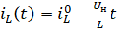 ,
де - миттєве значення струму у дроселі у момент закінчення фази заряду. У разі, якщо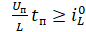, кажуть про розривності струму дроселя. У разі безрозривності, форма струму через дросель буде подібна рис. 5.
Рисунок 5 - Режим безрозривних струмів дроселя

Відомо, що закон, що описує співвідношення між струмом і напругою на індуктивному елементі, має вигляд:

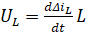.
.
Від інтегрування можна перейти до простого виоазу:

.

Відомо, що , тоді після підстановки отримаємо:

.

З урахуванням коефіцієнта заповнення, формула оцінки режиму роботи чоперного стабілізатора має вигляд:

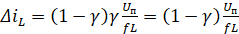.

Режим розривних струмів.
Режим розривних струмів для чоперної схеми небажаний, тому слід вибирати індуктивність дроселя фільтра такою, щоб його уникнути. У разі розривності, форма струму через дросель буде подібна рис. 6.

Рисунок 6 - Режим розривних струмів дроселя
Перевірочна умова для величини індуктивності дроселя:

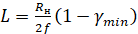,

де - мінімальний коефіцієнт заповнення.

Перехідний процес при включенні чопера показаний на рис. 7. Перший цикл "заряду - розряду" породжує добавку струму в індуктивному елементі, який заряджає конденсатор фільтра.

Рисунок 7 - Перехідний процес в індуктивному елементі при зарядці стабілізатора

Струм в індуктивності матиме дві складові - змінну, пилкообразну лінію, і постійну і_{н}. У режимі безрозривних струмів дроселя, струм безперервно тече як у навантаженні, так і в індуктивному елементі.
Режим розривних струмів характеризується тим, що в індуктивному елементі струм час від часу переривається. У навантаженні струм не переривається ніколи у силу того, що конденсатор, виділяючи постійну складову, виконує роль еквівалента ЕРС.
Розрахунок згладжуючого LC- фільтра.
Коефіцієнт згладжування одноланкового Г-образного фільтра (рис. 6), можна оцінити за формулою:
,

де f – частота роботи схеми управління.

Рисунок 6 - Розрахункова схема Г-образного фільтра низьких частот

З попередньої формули:

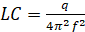 .

Рекомендовані значення коефіцієнта згладжування для одноланкового фільтра - не більше 10000. Задавшись величиною ємності С, визначимо індуктивність:

.

Розрахунок чрперної схеми стабілізатора напруги.
Чоперний стабілізатор розрахуємо на потужність 25Вт. У якості інтегрального стабілізатора приймаємо стабілізатор MAX724 з параметрами:
- = 40В;
- = 8В;
- = 6,5А;
- максимальне падіння напруги на ключовому елементі у відкритому стані = 2,3;
- максимальний коефіцієнт заповнення γ = 0,9;
- частота перетворення f = 100кГц.
Типова схема стабілізатора приведена на рис. 7.

Рисунок 7 - Стабілізатор напруги на основі мікросхеми MAX724

Імпульси на виході генератора, мають форму напруги зображеної на рис. 8а «1». Сигнал з дільника подається на вхід компаратора (схеми ШІМ - контролю), який здійснює порівняння цієї напруги з напругою «пилки». Підсилювач помилки у даній мікросхемі, включений в інвертуючому варіанті, тобто при збільшенні сигналу на вході, на виході рівень сигналу зменшується.

Рисунок 8 - Діаграми широтно-імпульсної стабілізації
Як тільки напруга живлення почне змінюватися, наприклад у сторону збільшення, напруга на навантаженні так само підвищується відповідно співвідношенню:

.

Щоб стабілізувати напругу навантаження, передбачений "важіль" у вигляді підсилювача помилки (рис. 9). Схема стабілізації "відпрацьовує" зменшенням γ. Тепер ключ управляється послідовністю «σ» (коефіцієнт заповнення γσ). Напруга залишиться на колишньому рівні. Теж саме відбувається, коли зростає струм навантаження. Керуюча схема у цьому випадку розширює імпульс.

Рисунок 9 - Блок-схема стабілізатора MAX724

Для регулювання вихідної напруги, резистори дільника необхідно вибирати із співвідношення:

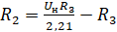.

Як розумно застосувати підлаштування резистора. Стабілізатор на мікросхемі MAX724, забезпечує наступні вихідні параметри:
- номінальна напруга навантаження …………… 5В;
- номінальний струм навантаження ……………… 5А;
- номінальне значення напруги живлення …… 30В;
- потужність навантаження …………………….. 25Вт.
Якщо ж використовувати класичну лінійну схему стабілізатора з регулюючим транзистором, то на транзисторі даремно буде розсіюватися потужність:

При використанні чоперной схеми, побудованої на MAX724, отримаємо:
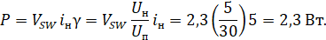

У мікросхемі є сервісна функція захисту від короткого замикання на виході і від струмового навантаження. При перевищенні струму ключа більше 6,5А, виникла напруга на резисторі (рис. 9), призводить до спрацьовування компаратора обмеження струму.
У якості дроселя фільтру, розробники рекомендують індуктивність. Оцінимо її величину з точки зору режиму розривних струмів. Нехай, тоді

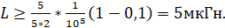

Індуктивність дроселя вибрана у 10 разів більше критичної, що цілком підходить для режиму безперервних струмів. У якості діода VD1 рекомендується застосовувати діод Шотткі MBR745, або 1N5820-1N5825 виробництва фірми Motоrola. У даній конструкції застосовується діод Шотткі MBR1645.
У якості електролітичних конденсаторів, застосовують конденсатори типу К50-29, або більш сучасні К50-68. Неполярні конденсатори - будь-які керамічні малогабаритні, наприклад, К10-17. Діод VD2 - TRANSIL1, KE36A. Резистори МЛТ, С2-33, або інші з аналогічною потужністю 0,25Вт з 5% ряду. Підлаштовуючий резистор - СП-16ВА, або інший.

Лекція 4

Імпульсний послідовний стабілізатор напруги підвищувального типу (бустерна схема)

Для побудови схеми стабілізатора який підвищує напругу, служить бустерна схема рис.1:
i_{з}
U_{n}

Рисунок 1 - Базова схема бустерного стабілізатора

Ключовий елемент Кл працює в імпульсному режимі, тобто поперемінно замикається і розмикається з частотою перетворення. Діод VD блокує навантаження і конденсатор фільтра С від ключового елемента у потрібні моменти часу. Коли ключ замкнутий, струм i₃ від джерела живлення U_{ж} протікає через дросель L, запасаючи у ньому енергію.
Діод VD при цьому відсікає (блокує) навантаження і не дозволяє конденсатору фільтра розряджатися через замкнутий ключ. Струм у навантаження у цей проміжок часу надходить тільки від конденсатора С.
Далі, коли дросель розмикається ЕРС самоіндукції дроселя суміруеться з вихідною напругою і енергія струму дроселя віддається у навантаження. При цьому вихідна напруга U_{н} виявляється більше вхідної U_{ж}. Вихідна напруга стає більше вхідної на величину, що визначається індуктивністю дроселя L і скважностью роботи ключа.
Робочий цикл бустерної схеми складається з двох фаз:
- фаза заряду дроселя;
- фаза його розряду на навантаження.
Фаза заряду дроселя.
Оскільки у даному випадку U_{L}= U_{ж} , а напруга живлення є постійною величиною, то обидва виводи дроселя виявляються підключеними до джерела живлення з низьким внутрішнім опором (рис. 2).

U_{п}

Рисунок 2 – Зарядна фаза бустерного перетворювача

L₁
L₁< L₂< L₃

L₂

L₃

0

Рисунок 3 - Вплив індуктивності на швидкість наростання зарядного струму

Проінтегрувавши вираз:
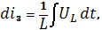
отримаємо простий вираз для струму заряду дроселя:

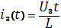.
Після замикання ключа струм i_{з} з'являється в обмотці дроселя не стрибкоподібно, а починає наростати за лінійним законом. Наростання струму у дроселі, відбуватиметься до тих пір, поки ключ не розімкнеться. Чим менша індуктивність, тим легше дроселю «набрати» струм. Залежність швидкості наростання від величини індуктивності, показана на рис.3.

Фаза заряду дроселя.
При розмиканні ключа, напрямок розрядного струму збігається з напрямком зарядного струму. Розрядний струм замикається через діод VD на навантаження і заряджає конденсатор С (рис. 4).
i_{p}

U_{n}

Рисунок 4 - Разрядная фаза бустерного перетворювача

При цьому напруга на навантаженні може бути більше напруги живлення. Напруга на обкладинках конденсатора і струм, що протікає через нього, пов'язані наступним співвідношенням:

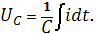
Можемо вважати, що дросель у фазі розряду, як би є джерелом постійного струму, тому:

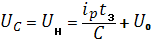,

де U_{o} – напруга на конденсаторі до моменту закінчення заряду дроселя (заряд дроселя L і розряд конденсатора С відбувається одночасно).
Добавка напруги ΔU_{з}, що компенсує спад енергії дроселя за рахунок розряду на навантаження, буде наступна:

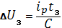.

Послідовно, за кілька циклів «заряд-розряд», можна збільшити напругу на навантаженні. Важливо лише, щоб показана на рис. 5 добавка ΔU_{р} була менше ніж ΔU_{з}.

0

∆U_{з}
∆U_{p}
U₀

Рисунок 5 - Графік наростання вихідної напруги стабілізатора

На жаль, максимальний коефіцієнт перетворення істотно обмежений. Його значення не перевищує у типових реальних схемах 3 ÷ 5.
Регулювальна характеристика (залежність вихідної напруги від вхідної і режиму роботи стабілізатора), наведена на рис. 6.
i_{p}
i₃

i₀

0

Рисунок 6 - Регулювальна характеристика бустерного перетворювача

У фазі заряду максимальне значення струму дроселя буде дорівнювати:
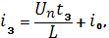

де i₀ - добавка струму, що визначається режимом, в якому ключ Кл постійно розімкнутий:

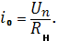

У фазі розряду дроселя до нього додається різниця напруги U_{н} - U_{ж} і відбувається спад струму дроселя, як показано на рис. 6. У сталому режимі, «добавка» зарядного струму дорівнює спаду розрядного, тому можна записати наступне:

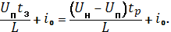
Після нескладних перетворень одержуємо:

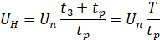
Чим менше разрядний час вдається зробити, тим більшу напругу можемо отримати на навантаженні. Така ситуація може бути тільки в ідеальній схемі. Реальна схема має суттєві відмінності.

4.1Визначення параметрів бустерной схеми
4.1.1Розрахунок індуктивності дроселя.
Потужність, яку стабілізатор передає від джерела у навантаження визначається з виразу:

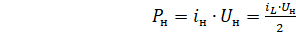 (1.1)
де – струм навантаження.
Струм навантаження визначається струмом заряду дроселя і не може бути більше, тобто.
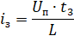 (1.2)
Струм в індуктивності наростає за лінійним законом.
З рівняння (1,2) визначимо L.
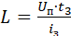 , де 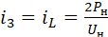 ,
тоді 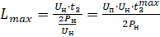.
Індуктивність L можна нескінченно збільшувати. При великій L, ми не зможемо передати у навантаження необхідну потужність. Нижня межа L_{min} величини індуктивності, теж існує. Якщо індуктивність виявиться занадто малою, це може коштувати руйнуванню всієї системи стабілізатора. У першу чергу, внаслідок зростання сили струму вийде з ладу ключовий елемент - транзистор.
Оскільки струм в індуктивному елементі наростає лінійно, його максимальне значення, яке з'явитися у момент переходу схеми з фази заряду у фазу розряду дроселя, ні в якому разі не повинно перевищити допустимого струму транзистора (рис. 7).
Рисунок 7 - Оцінка величини індуктивностей у схемі імпульсного стабілізатора
На рис.7 індуктивність L₂ є мінімально - допустима, L₃ безпечна для схеми, L₁ може привести до руйнування стабілізатора. Визначимо критичне значення індуктивності.
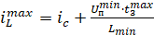,
де – тепловий струм транзистора.
Нехтуя струмом , отримаємо:

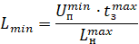
де .
При визначенні L_{min,} рекомендується прийняти час заряду (для більшості схем):

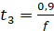.

У якості індуктивності L рекомендується прийняти L_{min,}.

4.1.2 Розрахунок ємності конденсатора схеми.
Конденсатор у схемі стабілізатора (рис.1) використовується для зниження пульсацій вихідної напруги. Ємність конденсатора С, розраховується наступним чином.
Величина зарядної добавки конденсатора обумовлена розрядом дроселя L:
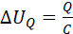 , (1,3)

де Q - заряд, наповнений індуктивністю у першій фазі і передається конденсатору;
С - ємність конденсатора;

(1.4)

Величина зарядного струму, визначається за формулою:

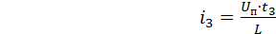 (1.5)
Підставимо вирази 1.4 і 1.5 в 1.3, отримаємо:
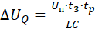 . (1.6)
Фізично це означає, що енергія індуктивності, переходить в енергію зарядженого конденсатора без втрат.
Коефіцієнт пульсацій:
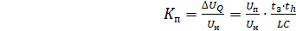 . (1.7)
Із формули (1.7) можна визначити величину:
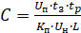.
4.1.3 Коефіцієнт заповнення бустерної схеми.
Відношення тривалості відкритого стану ключа, при якому відбувається накачка енергії до періоду комутації називається коефіцієнт заповнення (рис. 8)
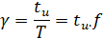,
де – рабоча частота схем управління
Рисунок 8 – До розуміння коефіцієнту заповнення
Величина, додатково до коефіцієнту заповнення, що характеризує тривалість паузи:
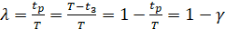.
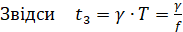 і 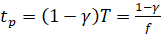.
Розрахунок елементів схеми (рис. 1) з урахуванням коефіцієнту заповнення
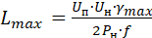 , 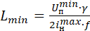 ,
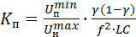 .
У якості блокуючого діода VD (рис.1), рекомендується використовувати діоди Шотткі, що мають менше падіння напруги у прямому напрямку та підвищену швидкість перемикання.
Діод VD блокує навантаження і конденсатор фільтра С від ключового елемента у потрібні моменти часу. Діод вибирають за максимальним прямим струмом та зворотною напругою. Всі ці переваги підвищують к.к.д. схеми.
В якості ключового елемента бустерной схеми, останнім часом все частіше використовують силові польові транзистори MOSFET, (IGBT). Транзистори IGBT мають перевагу перед транзистором MOSFET. Еквівалентна крутизна IGBT значно перевищує крутизну MOSFET.
Іншими перевагами IGBT є значне зниження послідовного опору (у порівнянні з MOSFET) силового ланцюга у відкритому стані. Завдяки цьому знижується теплові втрати на замкнутому ключі.
Масове виробництво вітчизняних транзисторів IGBT до теперішнього часу не налагоджено. Був розроблений транзистор КП730А, але придбати його неможливо, розробка поки залишається "на папері"

Лекція 5
Різновиди імпульсивних перетворювачів постійної
напруги (ІППН)

5.1 Двотактні імпульсивні перетворювачі постійної
напруги

За багатотактним принципом працюють ІППН великої потужності, заснованому на паралельному включенні m окремих перетворювачів, що працюють на загальне навантаження від загального джерела постійного струму. Багатотактний спосіб побудови ІППН, зменшує завантаження тиристорів за струмом, виключаючи при цьому їх небажане паралельне з'єднання.
Вони реалізуються на основі двох перетворювачів, які по черзі працюють на загальне навантаження. Перевага їх полягає у зменшенні вдвічі струму силових тиристорів, а також можливість роботи із загальним вузлом примусової комутації, що здійснює почергове замикання силових тиристорів обох перетворювачів.

Рисунок 1 - Двотактний перетворювач з паралельною комутацією
Схема двотактного перетворювача з паралельною комутацією приведена на рис.1. До складу її входять дві гілки з силовими тиристорами Т1, Т3 і Т2, Т4, причому тиристори Т1, Т2 виконують також роль комутуючих приладів по відношенню один до одного.
Діаграми, що пояснюють принцип роботи перетворювача, показані на рис. 2.
Рисунок 2 - Діаграми роботи перетворювача
Напруга на навантаженні діє на інтервалі t₁ - t_{2у}в результаті відмикання в момент часу t₁ тиристорів Т₁, Т₃. По закінчення інтервалу t_{n} відпирається тиристор Т₂. Він утворює контур коливального перезаряду конденсатора, під дією якого спочатку закривається тиристор Т₁, а потім і тиристор Т₃. На початковому етапі струм i_{c} < i_{н} протікає через тиристор Т₁, зменшуючи його струм до ноля, потім струм i_{c} > i_{н} протікає через діод Д₁, а на завершальному етапі через тиристор Т₃, діод Д₀ і джерело живлення Е. Тиристор Т₁ запираєтся на етапі протікання струму i_{c} через діод Д₁, а тиристори Т₂ і Т₃- після досягнення i_{c} = 0.
Після закінчення перезарядження, напруга на конденсаторі має зворотну полярність. На інтервалі t₂ - t₃, U_{н} = 0, а струм i_{н} протікає через діод Д₀.
Тиристори Т₂, Т₄ проводять струм на інтервалі t₃ - t₄. Їх запирання відбувається за рахунок відмикання тиристора Т₁. Процес комутації протікає аналогічно. Після закінчення інтервалу паузи t_{п} знову відпираються тиристори Т₁, Т₃ і т.д.
Пуск схеми здійснюють подачею відпираючих імпульсів на одну із пар навхрест лежачих тиристорів.

5.2. Реверсивні імпульсні перетворювачі постійної напруги
Реверсивні ІППН забезпечують не тільки регулювання вихідної напруги, а й зміну її полярності. Вони застосовуються для регулювання частоти і напрямку обертання двигунів постійного струму. Виконуються вони за тиристорною мостовою схемою з навантаженням, включеним у діагональ моста рис. 3.
Рисунок 3 – Реверсивний імпульсний перетворювач
Зустрічно-паралельним тиристорам підключені діоди, які створюють ланцюг протікання струму активно - індуктивного навантаження при замкнених тиристорах.
Спосіб управління схемою, показаний на рис. 4. Він характеризується почерговим перемиканням навхрест лежачих тиристорів. Протягом періоду роботи схеми, спочатку проводить струм одна пара тиристорів, а потім інша. Вихідна напруга перетворювача має вигляд двополярной кривої. Середнє значення цієї напруги знаходять їх співвідношення:

U_{n} = ( t_{і1} – t_{і2}) E / T,

де t_{і1}- інтервал провідності тиристорів Т₁ і Т₂;
t_{і2} - інтервал провідності тиристорів Т₃ і Т₄ (тривалість імпульсу негативної полярності).

Рисунок 4 - Тимчасові діаграми роботи схеми
Для замикання тиристорів схема доповнюється вузлами примусової комутації. При t_{і1} > t_{і2} вихідна напруга має позитивну полярність (рис.4, в), при t_{і} = t_{і2} U_{n} = 0 (рис.4, д). Найбільша напруга на навантаженні ± Е, буде коли інтервали t_{і1} і t_{і2} дорівнюють нулю.
Недоліками даного способу управління тиристорами реверсивного перетворювача є значні пульсації вихідної напруги, що вимагає застосування великої індуктивності згладжуючого дроселя.
Пульсації зменшуються при переході до режиму управління тиристорами, при якому на інтервалі t_{і1} або t_{і2} ​​створюється нульовий рівень (пауза) напруги на виході. У схемі рис. 3. це забезпечується перекладом струму навантаження на один із зазначених інтервалів у короткозамкнений контур, створюваний тиристором і діодом загальної вентильной групи, наприклад анодної.
На інтервалі t_{і} при формуванні напруги позитивної полярності відкриті тиристори Т₁ і Т₂ (рис. 3). Для створення паузи t_{n} тиристор Т₁ закривають, а тиристор Т₂ залишають відкритим. При цьому струм навантаження переходить у короткозамкнений контур з тиристором Т₂ і діодом Д₄. Поява чергового імпульсу у кривої вихідної напруги, здійснюється відмиканням тиристора Т₁.
Формування регульованої напруги негативної полярності, проводиться за рахунок переключення тиристора Т₃ при постійно відкритому тиристорі Т₄. На інтервалах паузи струм навантаження протікає через тиристор Т₄ і діод Д₂.

Лекція 6

Вузли примусової комутації одноопераційних тиристорів з паралельною та послідовною комутацією

Відмикання одноопераційних тиристорів здійснюється подачею у ланцюг його керуючого електрода відпираючого імпульсу від системи управління. Для створення паузи tп у кривій вихідної напруги після закінчення часу t_{і}, тиристор потрібно закрити. Для цього струм тиристора необхідно зменшити до ноля, після чого до тиристору протягом деякого часу докласти зворотну напругу.
Процес замикання тиристорів під дією мережі живлення змінного струму називають природною комутацією. В імпульсних перетворювачах постійного струму (ІППТ), живлення здійснюється постійним струмом, у зв'язку, з чим запирання тиристора тут можливо лише шляхом примусової подачі на нього імпульсу напруги негативної полярності, з використанням попередньо зарядженого конденсатора. Таку комутацію називають примусовою (штучною). Цей вид комутації застосовують також у тиристорних автономних інверторах, а також у тиристорних вимикачах у переривнику постійного струму.
Для проведення примусової комутації, схему основних ланцюгів ІППН і автономних інверторів, доповнюють елементами комутації, які утворюють комутаційний вузол (КВ). Схеми комутаційних вузлів досить різноманітні. У КВ можуть входити також додаткові елементи - дроселі, тиристори і діоди.
Залежно від способу включення елементів комутуючих пристроїв, розрізняють вузли паралельної та послідовної комутацій. На схемі (рис. 1 а, б) приведена схема вузлів паралельної комутації.
У комутуючі вузли входять комутуючі елементи: L_{к}, C_{к}, T_{к}. Комутуючий тиристор Т_{к} служить для управління моментом замикання силового тиристора. Особливістю схем (рис. 1а, б) є наявність діода Д, включеного зустрічно-паралельно силовому тиристору. На (рис. 2) показана діаграма комутації силового тиристора Т_{с}.
Рисунок 1 – Вузли паралельної комутації

Рисунок 2 –Струм комутірующого конденсатора
З відмиканням тиристора Т_{к} у момент часу t₁ у контурі комутації починається коливальний процес перезарядження конденсатора. Напрямок струму I_{С} показано на схемах. На інтервалі t₁ - t₂ струм i_{c} протікає через відкритий тиристор Т_{с} назустріч струму i_{н}. Струм тиристора Т_{с} зменшується. В момент часу t₂, i_{c} = i_{н}, струм силового тиристора дорівнює нулю. З цього моменту струм i_{c} протікає через діод Д. Під час протікання струму через діод Д, на силовому тиристори діє зворотна напруга, необхідна для відновлення його запираючих властивостей. Зворотна напруга, яка визначається падінням напруги на діоді, становить 0,8 ÷ 1,2 В. Струм через діод Д протікає на інтервалі t₂ - t₃, на якому i_{c} > i_{н}. Цей інтервал визначає час t_{ів}, для відновлення замикаючих властивостей силового тиристора. Умова необхідна для замикання тиристора t_{п.в} ≥ t _{в}, де t_{в} - час вимикання тиристора.
На етапі комутації, елементи К_{у} підключаються або паралельно силовому тиристору (рис. 1, а), або паралельно навантаженні (рис. 1, б).
У схемі вузла послідовної комутації (рис. 3, а) з відмиканням тиристора Т_{к} у схемі створюється коливальний контур L_{к} - С_{к} у якому відбувається процес перезарядження комутуючого конденсатора. При перезаряді конденсатора на силовому тиристорі підтримується зворотна напруга U_{з}, необхідна для запирання тиристора. Час дії зворотної напруги tп.в., визначається інтервалом, протягом якого напруга на конденсаторі досягає деякого рівня напруги U_{y} (рис. 3, б).
Рисунок 3 - Вузол послідовної комутації (а), напруга на конденсаторі (б)

Відмінність вузлів паралельної і послідовної комутації полягає у тому, що при паралельній комутації на етапі протікання комутаційного процесу замикання силового тиристора, елементи КУ створюють зв'язок навантаження з джерелом живлення і навантаження продовжує споживати енергію від джерела живлення до закінчення цього процесу.
При послідовної комутації на етапі комутаційного процесу у цих схемах навантаження, виявляється відокремленим від джерела живлення і конденсатора закритим силовим тиристором і не отримує від них енергії. Напруга на навантаженні у цих схемах, дорівнює нолю з моменту відмикання комутуючого тиристора.
Параметри L_{к}, Ск визначають із співвідношень:

L_{к} = Z_{c} / ω0, C_{к} = 1 / (ω₀ ∙ Z_{c}),

де Z_{c} - характеристичний опір контуру комутації;
ω₀ – кругова частота.

Лекція 7

Різновиди примусової паралельної комутації силового тиристора

Пропонована схема комутації відрізняється від розглянутої раніше, структурою комутаційного вузла, використовуваного для замикання силового тиристора. Схема ІППН з паралельною комутацією приведена на рис.1.
Окрім силового і комутуючого тиристорів, схема містить "перезарядний" тиристор Тп який здійснює підготовчий для чергової комутації, перезаряд комутуючого конденсатора.

Рисунок 1 - Схема ІППН з паралельною комутацією і комутуючим контуром

Послідовність подачі керуючих імпульсів на тиристори (рис. 2), забезпечується системою управління перетворювача. Початок формування імпульсу вихідної напруги, обумовлюється подачею імпульсу на силовий тиристор Т_{с}. Процес комутації у схемі розпочинається з приходом імпульсу відмикання комутуючого тиристора. Керуючий імпульс перезарядного тиристора, збігається у часі з керуючим імпульсом силового тиристора. Пуск схеми починається з подачі керуючого імпульсу на відпирання тиристора Тк при замкненому тиристорі Т_{с} (рис.1). При відпиранні тиристора Т_{к}, відбувається процес заряду конденсатора по ланцюгу до напруги, близької до Е.

Рисунок 2 - Часові діаграми роботи схеми ІППН

До моменту часу (рис. 2) конденсатор заряджається до напруги U (0) з полярністю зазначеної у дужках. До тиристора Т_{с}, прикладається напруга Е (рис. 2). При напрузі , струм навантаження проводить діод . До паралельно включених тиристорів Т_{к}, Т_{п}, прикладається напруга; для тиристора Т_{п} у прямому напрямку, для тиристора Т_{к} у зворотному (рис. 2).
У момент часу , відмикається тиристор Т_{с}. До навантаження прикладається напруга Е, діод закривається. Через навантаження протікає струм від джерела живлення. При відпиранні у той же момент часу тиристора Т_{п}, відкриті тиристори Т_{с}, Т_{п}, створюють контур коливального перезаряду конденсатора С_{к} через дросель.
Полярність на конденсаторі зміниться на зворотну (без дужок), що необхідно для проведення комутації силового тиристора. До тиристора Т_{п}, прикладається зворотна напруга, і він закривається.
У момент часу відмикається тиристор Т_{к} на інтервалі під дією струму, відбувається зменшення до ноля струму силового тиристора. На інтервалі тиристора Т_{с} прикладається запираюча напруга діода Д. У момент часу , струм діода Д дорівнює нолю і він закривається.
Полярність напруги на конденсаторі вказана у дужках, і його величина перевищує Е. При цьому діод відмикається, утворюючи ланцюг замикання струму, напруги. З відмиканням діода у схемі утворюється контур, у якому завершується процес перезарядження конденсатора ().
Струм діода на цій стадії дорівнює різниці . Завершальний етап обумовлюється віддачею енергії, накопиченої у дроселі , у ланцюг джерела живлення і конденсатор. Він характеризується зменшенням струму до ноля і дозаряда конденсатора до напруги .
Після спадання у момент часу струму до нуля, тиристор закривається і до нього додається зворотня напруга, яка дорівнює . Пауза у кривій вихідної напруги, триває до моменту часу, коли відбувається чергове відмикання силового тиристора. В подальшому процеси у схемі повторюються.
У порівнянні зі схемою комутації розглянутої вище, зменшення вихідної напруги у схемі (рис.1) до ноля відбувається не у момент відмикання комутуючого тиристора, а через деякий час, у перебігу якого струм навантаження протікає через тиристор Т_{с} і діод Д. Це викликає появу додаткового імпульсу у кривій вихідної напруги на інтервалі (заштрихована ділянка). Зазначене вище, характеризує особливість даної схеми ІППН з паралельною комутацією.
Перезарядний процес конденсатора має вигляд розкручування спіралі, що характеризує наявність у контурі комутації ефекту, послідовного накопичення енергії.
Вона проявляється у підвищенні напруги на конденсаторі після кожного циклу перезарядження. Основна причина цього явища - отримання конденсатором додаткової енергії від дроселя на етапі завершення комутаційного процесу.
Напруга усталеного циклу залежить від струму. Можливі значення на практиці лежать у межах від 1,5Е до 2,2Е. По напрузі, виконують вибір комутуючого і перезарядного тиристорів.
Тиристор, а також діод, вибирають на напругу, яка дорівнює Е. У спрощеній схемі паралельної комутації, замість тиристора, використовують діод (рис. 3).

Рисунок 3 - Спрощений варіант схеми комутації

Регулювання вихідної напруги здійснюється зміною у часі моменту відпирання не коммутирующего, а перезарядного тиристора. При відмиканні тиристора Т_{п} спочатку відбувається підготовчий перезаряд конденсатора через тиристори Т_{п}, Т_{с} і відразу ж слідом за ним через діод Д_{к} - "робочий" перезаряд, який супроводжує запирання силового тиристора для проведення початкового заряду конденсатора з метою здійснення режиму пуску від системи керуючого імпульсу.
Початковий заряд конденсатора здійснюється по ланцюгу при підключенні схеми на напругу живлення Е.
Особливість схеми (рис. 4) є включення комутуючого дроселя ланцюг зворотного діода . Завдяки такому включенню максимальні напруги на комутуючих конденсаторі і тиристорах схеми не перевищують величини Е. З усіх ІППН з паралельної комутацією, схема (рис. 4) знайшла найбільш широке застосування.

Рисунок 4 - Схема ІППН з комутуючим дроселем у ланцюзі зворотного діода

Процес перезарядження конденсатора носить коливальний характер. Після закінчення перезарядного процесу, полярність напруги на конденсаторі змінюється на зворотну, а його величина близька до Е.

Лекція 8

Автономні інвертори та їх класифікація

8.1 Автономні інвертори напруги

АІ - пристрої, що перетворюють постійний струм у змінний з незмінною або регулюючої частотою які працюють на автономне навантаження. У цьому відмінність автономних інверторів від ведених інверторів, які виконують ту ж саму функцію, але працюють на мережу змінного струму. Навантаженням АІ, може бути одиничний споживач (асинхронний двигун та інші навантаження).
Основою АІ є вентильний перемикаючий пристрій, який може бути виконаний за однофазною або 3-х фазною схемами з нольовим виводом або мостовою (рис. 1). У якості ключів у автономних інверторах, служать транзистори, одно - або двохопераційні тиристори. При використанні одноопераційних тиристорів, схему доповнюють елементами, призначеними для комутації тиристорів. Одним з головних елементів є конденсатор С. АІ поділяються на автономні інвертори напруги (АІН), автономні інвертори струму (АІС) та резонансні автономні інвертори (АІР). Роботу АІН розглянемо на прикладі рис.1.

Рисунок 1 – Структурна схема автономних інверторів напруги (струму)
Джерело живлення Е тут працює у режимі джерела напруги. Формування кривої вихідної напруги здійснюється шляхом використання закону перемикання тиристорів.
По черзі перемикаються навхрест розташовані ключі К1, К2 потім К3, К4. Крива вихідної напруги складається з послідовності двополярних імпульсів з амплітудою напруги живлення Е (рис. 2). Струм у навантаженні визначається кривою вихідної напруги і характером навантаження.

Рисунок 2 - Часові діаграми роботи АІН
В АІС, конденсатор підключений паралельно навантаженню, а джерело живлення працює у режимі джерела струму. Такий режим створюється шляхом включення у ланцюг джерела живлення дроселя L_{d} великої індуктивності.
Конденсатор, підключений паралельно навантаженню, бере участь у формуванні кривої вихідної напруги і забезпечує замикання тиристорів (рис. 2, б). Інвертори струму виготовляються лише на одноопераційних тиристорах.
У АІР конденсатор можна включити послідовно з навантаженням або паралельно йому. Характер процесу обумовлюється коливальним процесом перезарядження конденсатора у ланцюзі з джерелом живлення і індуктивністю, спеціально введеної або наявної у складі навантаження. У зв'язку з цим, струм у ланцюзі навантаження, наближається за формою до синусоїді (рис. 2, в).
АІР зазвичай, виконують на одноопераційних тиристорах. Крім формування кривої струму (напруги) навантаження, конденсатори тут здійснюють операцію запирання тиристорів.

Основні області застосування АІ:
- живлення споживачів змінного струму (АІН, АІС) у пристроях, де джерелом енергії є акумуляторна батарея, резервне живлення при можливому відключенні мережі змінного струму (електрозв'язок, обчислювальна техніка);
- електротранспорт (АІН, АІС), який живляться від джерела постійного струму, де у якості тягових електродвигунів, використовують короткозамкнені асинхронні двигуни;
- електропривід з асинхронним і синхронними двигунами (АІН, АІС), де інвертор служить джерелом регульовання напруги і частоти;
- перетворювачі постійної напруги однієї величини у постійну напругу іншої величини (АІН, АІС, АІР);
- електротермія (АІС, АІР) для отримання змінного струму підвищеної частоти (плавка металу, нагрівання і загартування виробів).
До АІ пред'являються вимоги які стосуються не тільки прямої передачі енергії від джерела живлення у навантаження, але і зворотної передачі енергії від навантаження у джерело живлення, що необхідно для реалізації рекуперативного гальмування асинхронних двигунів.
8.2 Формування та регулювання вихідної напруги однофазних АІН
АІН найчастіше виконують по мостовій схемі (рис. 3). Навантаження зазвичай активно - індуктивне, включається у діагональ моста, утвореного тиристорами Т1 і Т4 і зворотними діодами Д1 - Д4. Діоди призначені для пропускання струму активно-індуктивного навантаження на інтервалах часу, коли струм має напрямок, зворотний для тиристорів (діоди зворотного, зустрічного або реактивного струму).

Рисунок 3 - Однофазний АІН із зворотними діодами

Формування кривої U_{н} (рис. 4) вимагає почергового відмикання навхрест лежачих тиристорів Т1, Т2, Т3 і Т4, так що кожен з них відкритий у перебігу φ = 180⁰ (рис. 4 а).
Крива струму I_{н} активно - індуктивного навантаження, симетрична і складається з ділянок експонент з постійною часу
τ = L_{н} / R_{н}. На інтервалі t₀ - t₁, проводять струм тиристори Т3 і Т4. Напруга на навантаженні дорівнює Е і має полярність, указану на (рис. 3), без дужок. У момент часу t₁, тиристори Т3 і Т4 запираються, а Т1 Т2 відпираються.
За рахунок наявності індуктивності у ланцюзі навантаження, струм I_{н} під. дією е.р.с. самоіндукції зберігає на інтервалі t₁- t₂ прямий напрямок. Оскільки тиристори Т3 і Т4 заперті, а тиристори Т1 Т2 у такому напрямку проводити струм не можуть, струм навантаження на цьому інтервалі проводять діоди Д1 і Д2.
Рисунок 4 - Тимчасові діаграми напруг та струмів АІН
Відкриванням діодів, викликається зміною полярності вихідної напруги на навантаженні. Енергія, яка була запасена у індуктивності L_{H}, віддається у ланцюг джерела живлення і навантаження. Таким чином, роль зворотних діодів зводиться до пропускання реактивного струму навантаження після перемикання тиристорів.
У момент часу t₂ струм I_{н} дорівнює нолю, діоди Д₁ і Д₂ закриваються (рис. 4, б, г). Тиристори Т₁ і Т₂ з моменту часу t₂, підключають навантаження до джерела живлення. Струм у навантаженні, після переходу через ноль, змінює напрямок. Збіг, після моменту часу t₂, знаків напруги U_{н} і струму I_{н}. означає, що навантаження споживає енергію від джерела живлення.
У момент часу t₃ відбувається чергове перемикання тиристорів Т₁ Т₂ і відкривання тиристорів Т₃ Т₄. Далі процеси протікають аналогічно. На інтервалі t₃ - t₄ струм навантаження проводять діоди Д₃, Д₄, а на інтервалі t₄ - t₅ тиристори Т₃, Т₄. Криві струмів показані на (рис. 4е).

Однофазний напівмостовий АІН з паралельної комутацією.
Комутаційні процеси у полумостового АІН, відбуваються послідовними перезарядами комутуючого конденсатора у контурі або з тиристором Т_{К1}, або з тиристором Т_{К2} (рис. 5).
Рисунок 5 - Однофазний напівмостовий АІН з паралельною комутацією
Лекція 9

Однофазний напівмостовий АІН з паралельною комутацією

На відміну від мостового інвертора, амплітуда вихідних імпульсів у полумостовому інверторі (рис. 1), виявляється вдвічі меншою. Це пов'язано з тим, що при відкритому тиристорі, навантаження тут підключається не на повну напругу джерела живлення Е, а на напругу 0,5Е конденсатора С₁ або С₂, які створюють штучну середню точку джерела живлення.

Рисунок 1- Однофазний напівмостовий АІН

Процеси комутації у схемі відбуваються за рахунок почергового перезаряда комутуючого конденсатора у контурі або з тиристором Т_{К1}, або з тиристором Т_{К2}.
Розглянемо процеси, що протікають у схемі рис. 1. Припустимо, що до моменту часу t₁, проводить струм тиристор T₂. До навантаження прикладена напруга 0,5 E, a конденсатор заряджений до напруги U (0) (рис. 2). Полярність напруг U_{H} і U_{C}, указані на рис. 1 без дужок.
Через відкритий тиристор T2 у навантаження протікає струм i_{H}. У момент часу t₁ від системи управління надходить отпирающий імпульс на тиристор Т_{К2}. При цьому тиристори Т_{К2}, Т₂ і діод Д₂ утворюють контур коливального перезаряду конденсатора Ск. На інтервалі t₁ - t₂, струм i_{C} протікає через тиристор Т₂ назустріч струму i_{H}, у результаті чого струм тиристора зменшується до ноля.

Рисунок 2 – Часові діаграмы роботи АІН

У разі рівного розподілу струмів i_{H} = i_{C} = I (0), струм i_{C} продовжує протікати у тому ж контурі, але вже через діод Д₂. На інтервалі t₂ - t₃ до тиристору Т₂ прикладається зворотна напруга, яка дорівнює падінню напруги на діоді від протікання через нього різниці струмів i_{C} - I_{н}. У момент часу t₃ струм діода Д₂ дорівнює нолю і діод закривається.
У момент часу t₃ напруга на конденсаторі С_{к} більша Е і має зворотну полярність, діод Д₁ відкривається. При відкриванні діода Д₁ полярність напруги на навантаженні змінюється (рис. 2) і утворюється контур протікання струму i_{H} активно-індуктивного навантаження, а також контур перезарядження конденсатора С_{к} на інтервалі t₃ - t₄. Після закінчення перезарядження, напруга U (0) на конденсаторі має зворотну полярність.
У момент t₄ подається сигнал управління на відкривання тиристора Т₁. Струм навантаження i_{H}, через наявність у ній індуктивності, з моменту часу t₃ зменшується з постійною часу
τ = L_{H} / R_{H}. Енергія, яка запаслася в індуктивності навантаження на етапі провідності тиристора T₂, віддається у ланцюг джерела живлення (конденсатор C₁) і активний опір навантаження.
Через тиристор Т₁ струм i_{H} починає протікати з моменту часу t₅, коли струм навантаження, що протікає через діод Д₁, дорівнює нулю. З моменту часу t₅, напрямок струму i_{H} змінюється і навантаження знову починає споживати енергію від джерела живлення (конденсатор С₁).
У момент часу t₆ відмикається тиристор Т_{К1}. Процеси, що протікають у схемі, аналогічні розглянутим і пов'язані з замиканням тиристора Т₁ і формуванням напруги позитивної полярності на навантаженні.
Недоліком напівмостового АІН з паралельної комутацією є порівняно висока напруга U (0) на комутуючих конденсаторах, що призводить до підвищення прямої і зворотної напруги на комутуючих тиристорах Т_{К1} і Т_{К2} до 2,5Е. Максимальна напруга на силових тиристорах Т₁ і Т₂ не перевищує значення Е.
Для зменшення напруги на конденсаторі С_{к} у схемі (рис.1), додатково вводять елементи R_{C}, Д_{С1} і Д_{С2}, призначені для відводу (скидання) надлишкової енергії від конденсатора. Відведення надлишкової енергії здійснюється після кожного такту перезарядження конденсатора шляхом його розряду до напруги Е, через резистор R_{C} і джерело живлення (рис. 1 пунктиром).
Напруга на комутуючих конденсаторах U_{Cm} при цьому, лежить у межах від 1,2E до 1,8E. Потужність втрат у резисторі R_{C} визначається зі співвідношення:

P_{RC} = 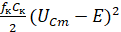,

де f_{к} - частота проходження комутаційних процесів.
Наприклад, при f_{к} = 200 Гц, С_{к} = 20 мкФ, Е = 200 В і
U_{Cm} = 1,8 E, потужність втрат складає 51,2 Вт.

Лекція 10

Автономний інвертор струму

Схема автономного інвертора струму (АІС) приведена на рис 1.

Рисунок 1 - Автономний інвертор струму

У схему однофазного АІТ входить інверторний міст на тиристорах Т₁-Т₄, активно індуктивне навантаження Z_{H}, конденсатор С і дросель L_{d} з великою індуктивністю.
Вихідна напруга U_{H} = U_{C}, формується перезарядженням конденсатора С при почерговому відкриванні навхрест лежачих тиристорів інвертора. Конденсатор С, здійснює запирання проводящої пари тиристорів при відкриванні іншої пари.
При відкритих тиристорах Т₁ і Т₂, напруга на конденсаторі має полярність (у дужках). У момент часу t₁ відкриваються тиристори Т₃ і Т₄, у результаті чого конденсатор С підключається паралельно тиристорам Т₁ і Т₂. Під дією тимчасового струму конденсатора, струми тиристорів Т₁ і Т₂ швидко спадають до ноля, до тиристорів прикладається зворотна напруга, яка визначається напругою конденсатора
(рис. 2) і вони переводяться у непровідний стан. Інтервал перезарядження конденсатора визначається кутом θ = t_{n} * b * w. Аналогічно здійснюється відкривання теристорів Т₃ і Т₄ при запиранні тиристорів Т₁, Т₂.
Рисунок 2 - Тимчасові діаграми однофазного мостового АИТ
Крива змінної напруги на навантаженні (рис. 2, в) складається з ділянок відповідних кожному такту перезарядження конденсатора.
Струм І_{d} (рис. 2, г) завдяки великій індуктивності дроселя L_{d}, добре згладжений. Протікаючи через тиристори, він визначає форму кривих їх анодних струмів (рис. 2 б, е), а також форму струму інвертора i_{і} (рис. 2, ж), який дорівнює сумі струмів навантаження i_{н} і конденсатора i_{c}. Напруга на дроселі L_{d} дорівнює різниці U_{aб} - E (рис. 1). У АІТ індуктивність вхідного дроселя L_{d} зазвичай досить велика.
Для даної схеми інвертора неприпустимий режим холостого ходу і є межа збільшення струму навантаження.

10.1 Схема АІТ з трансформаторним включенням навантаження

Використання трансформатора (рис. 3) необхідно для отримання необхідної величини вихідної напруги при заданій напрузі Е. Процеси, що протікають у схемі, аналогічні розглянутим вище.

Рисунок 3 - АІТ з вихідним трансформатором

Опір навантаження Z¹ _{H} = Z_{H} * n², а також I¹_{H} = I¹ _{H}˖ n,
U¹ _{H} = n - U_{H}, де n = w₁ / w₂ - коефіцієнт трансформації трансформатора.
10.2 Схема однофазного АІТ з нульовим виводом

Навантаження Z_{H} (рис. 4) підключено до другої обмотки, що має коефіцієнт трансформації

N=w₁₋₁+w₁₋₂ / w₂ =2w₁ / w_{2.}

При почерговому відкриванні тиристорів Т1, Т2 відбуваються перезарядка конденсатора у ланцюзі з джерелом живлення і відкритим тиристором. При відкриванні одного з тиристорів, конденсатор підключається паралельно іншому тиристору з полярністю напруги необхідної для замикання останнього. Напруги на обмотках і навантаженні, визначаються кривою напруги на конденсаторі

U_{H}=Uc/n.

Вид кривої U_{c} залежить від ємності конденсатора і опору навантаження. Схема трифазного паралельного АІТ, виконується за принципом однофазного.

Рисунок 4 - АІТ з нульовим виводом
10.3 Послідовний інвертор струму

У послідовних инверторах струму комутація струму тиристорів відбувається за допомогою послідовного резонансного ланцюжка LС. Мостова схема послідовного інвертора приведена на рис. 5.

Рисунок 5 - Мостовий послідовний АІТ

Змінна напруга на навантаженні формується шляхом змінного відмикання і замикання за допомогою LС-ланцюжка Т₁ ÷ Т₄. Дроселі L забезпечують комутацію, відмикання і замикання тиристорів за рахунок магнітного зв'язку між обмотками. Зовнішня характеристика послідовного інвертора жорстка. Форма кривої вихідної напруги інвертора далека від синусоїдальної.

10.4 Послідовно - паралельний інвертор струму

У даному инверторі комутуючі конденсатори С₁ і С₂ включені як послідовно так і паралельно з навантаженням. У режимі холостого ходу і короткого замикання послідовно-паралельний інвертор перетворюється у паралельний. Перевага такого інвертора у забезпеченні працездатності інвертора у широкому діапазоні зміни навантаження.
Недоліком АІТ є сильна залежність вихідної напруги від параметрів навантаження. Це явище змушує вживати заходів з управління та стабілізації вихідної напруги. Регулювання і стабілізацію вихідної напруги АІТ виконують у такий спосіб:
- зміна напруги живлення Е шляхом використання у вхідному ланцюзі інвертора керованого випрямляча або імпульсного перетворювача постійної напруги;
- введення у схему інвертора компенсуючого пристрою (компенсатора). Компенсатор включають паралельно вихідному ланцюгу інвертора з метою зміни активної або реактивної потужності АІТ, при зміні параметрів навантаження (струму).
У якості компенсатора у АІТ, використовують некерований або керований випрямляч або індуктивно - тиристорний компенсатор.
Компенсатор є аналогом регульованої індуктивності з метою компенсації реактивності конденсатора при зміні струму навантаження.
Застосування індуктивно - тиристорного компенсатора у АІТ має велику перевагу перед зворотним випрямлячем. Це пов'язано з тим, що при регулюванні і стабілізації вихідної напруги, компенсатор практично не споживає активної потужності.

Лекція 11

Послідовний резонансний інвертор без зворотних діодів

Резонансний автономний інвертор (АІР) призначений для перетворення постійної напруги у змінну підвищеної частоти (від 500-1000 Гц до 5-10 кГц і вище). Застосовуються у електротермії, індукційній плавці металу, індукційному нагріву та загартуванню виробів.
АІР знаходять застосування і у якості джерел змінної напруги підвищеної частоти, а також для перетворення постійної напруги однієї величини у постійну напругу іншої величини.
АІР виконують однофазними за мостовою схемою з використанням тиристорів (рис. 1). Залежно від включення конденсатора (послідовно або паралельно з навантаженням) розрізняють послідовні і паралельні АІР.
Процеси, які відбуваються у АІР, характеризуються коливальним (резонансним) перезарядом конденсатора у ланцюзі з індуктивністю. При цьому процес перезарядження конденсатора має коливальний характер і закінчується протягом напівперіоду (рис. 2). У результаті струм інвертора i_{н} має форму двополярних імпульсів у вигляді напівхвиль синусоїди, а вхідний струм i_{d} виходить переривчастим.
Якщо пауза між закінченням протіканням струму через одну пару тиристорів і моментом відмикання тиристорів наступної пари малі або дорівнюють нолю, то напруга на навантаженні близька до синусоїді.
Криві струму вихідного кола інвертора i_{н} (t) (i_{н}) формуються шляхом попарного відмикання розташованих тиристорів моста. Характер залежності
i_{н} (t) обумовлюється коливальними процесами перезарядження конденсатора С з частотою послідовного коливального контуру.

.
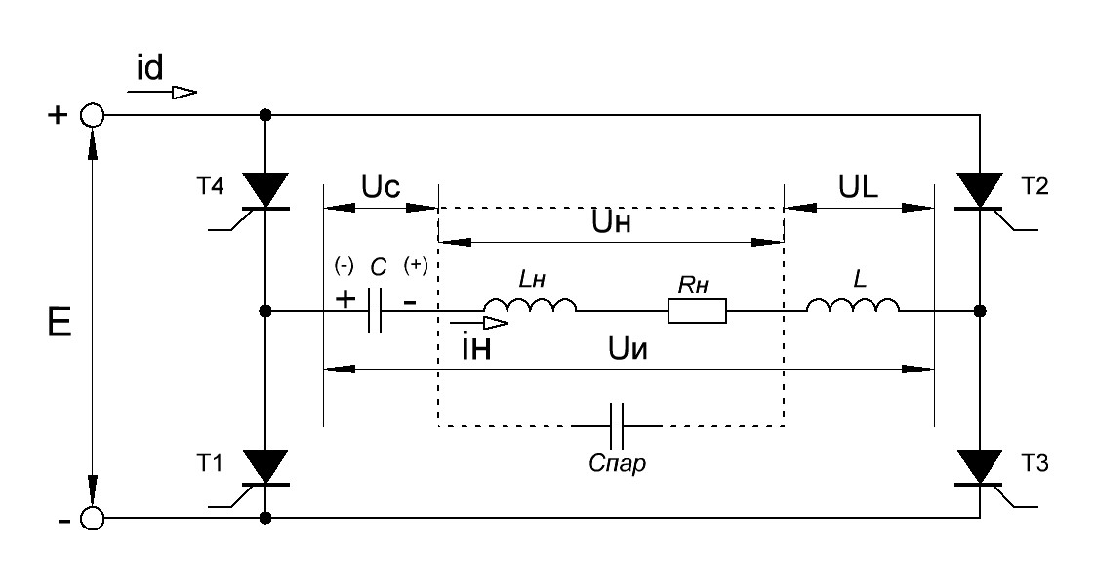
Рисунок 1 – Послідовний резонансний інвертор

У даній схемі частота власних коливань контуру f₀ пов'язана з частотою проходження відпираючих імпульсів тиристорів співвідношенням f₀ > f. Завдяки цьому коливальні процеси перезарядження конденсатора закінчуються до відмикання чергової пари тиристорів, а у кривих струму навантаження і джерела живлення створюються паузи. Ці паузи необхідн для замикання проводящої пари тиристорів перед відмиканням чергової пари.
Після закінчення перезаряда t₁ напруги на конденсаторі U_{ст} > E і до провідних тиристорів T₃, T₄ прикладається зворотна напруга, яка дорівнює (U_{ст}-Е) / 2 (рис. 2).
Тривалість перезарядних процесів конденсаторів, дорівнює половині періоду власних коливань контуру
T₀ / 2 = 1 / (2f₀), визначає тривалості відкритого стану тиристорів і кривої напруги інвертора U_{н} (рис. 2б). Наявність у кривій струму навантаження паузи, характеризують роботу АІР з природним режимом замикання тиристорів. Тривалість зворотної напруги для замикання тиристорів:

, де
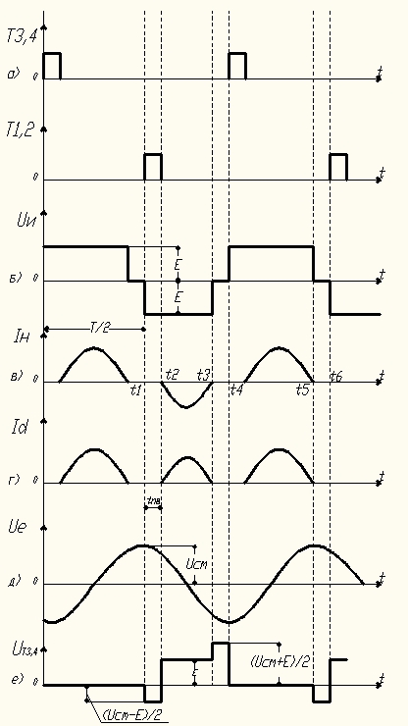

Рисунок 2 - Тимчасові діаграми АІР
t_{п.в}. - час тиристору для відновлення замикаючих властивостей;
k_{зап} = 1,2 ÷ 1,5 - коефіцієнт запасу;
t_{в} - час вимикання тиристора.

Зовнішня характеристика АІР.
При постійній напрузі живлення Е, вихідна напруга АІР залежить тільки від значення cos φ_{н}. Зменшення cos φ_{н} викликає збільшення вихідної напруги інвертора (рис. 3).
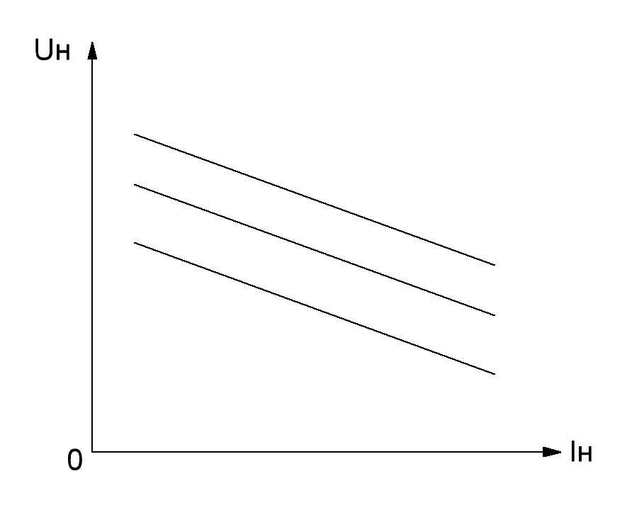

cosϕ_{н1}

cosϕ_{н2}

cosϕ_{н3}

Рисунок 3 - Зовнішня характеристика АІР

Важливою особливістю АІР у порівнянні з АІТ і АІН, є його працездатність у режимі короткого замикання навантаження. Струм інвертора при цьому I_{і} = U_{і} / R_{п} обмежується сумарним активним опором обмотки дроселя L, дротами та падінням напруги на тиристорах.
Для компенсації реактивної потужності навантаження АІР, паралельно навантаженню підключають конденсатор С_{пар}, налаштованой у резонанс з L_{н}. Паралельно включений конденсатор викликає наближення до синусоїді кривої напруги.

11.1 АІР із зворотними діодами.

Зі збільшенням частоти інвертора, відносна тривалість струмових пауз зростає, і вони займають значну частину періоду кривої i_{н} (t). Із ростом частоти потужність, що віддається у навантаження, зменшується, а форма кривої i_{н} (t) істотно відрізняється від синусоїди.
Для поліпшення показників інвертора при переході в область підвищених частот (від 2-3 до 5-10 кГц), вихідну схему (рис. 1) інвертора доповнюють зворотними діодами (рис. 4).
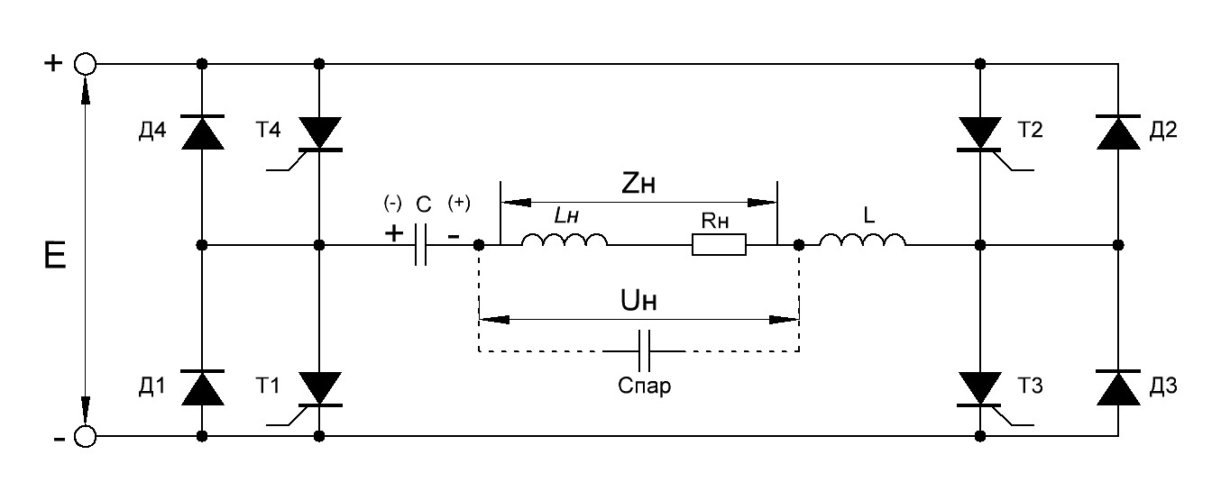
Рисунок 4 - АІР із зворотними діодами

Особливість процесів, які протікають у схемі, полягає у тому, що кожен такт відмикання навхрест розташованих тиристорів, супроводжується формуванням двох полухвиль кривої струму навантаження (рис. 5).
Перша полухвиля обумовлюється коливальним характером процесу перезарядження конденсатора від джерела живлення через відкриті тиристори, а друга - процесом зворотнього перезарядження конденсатора через шунтуючі їх зворотні діоди.
Запирання тиристорів відбувається за рахунок зворотної напруги падіння на зворотних діодах від протікання через них струму навантаження.
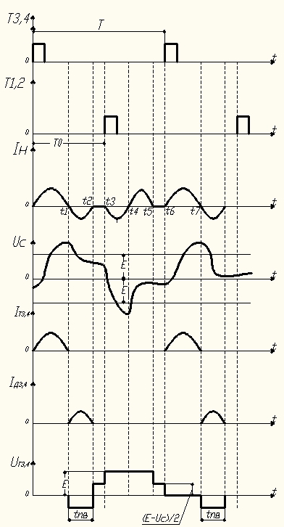

Рисунок 5 - Процеси, які відбуваються у схемі АІР
Лекція 12

Перетворювачі частоти з ланцюгом постійного струму

Перетворювачі частоти (ПЧ) призначені для перетворення змінної напруги однієї частоти у напругу іншої частоти. Розрізняють ПЧ з ланцюгом постійного струму і безпосередні ПЧ. Схема ПЧ з ланцюгом постійного струму приведена на рис.1. Вона складається з джерела живлення, випрямляча, автономного інвертора і навантаження. Джерелом живлення є мережа змінного струму 50 Гц.

Рисунок 1 - Структурна схема ПЧ

Між випрямлячем і автономним інвертором знаходяться проміжний ланцюг постійного струму, який призначений для вирішення внутрішніх завдань перетворення. Введення проміжного ланцюга постійного струму, дозволяє розширити діапазон вихідних частот. Але при цьому з'являються недоліки:
- подвоєне перетворення енергії і подвоєна втрата енергії у ключових елементах;
- неможлива передача реактивної потужності через ланцюг постійного струму.
Одна з варіантів структурної схеми ПЧ з ланцюгом постійного струму приведена на рис. 2.
Автономний інвертор напруги перетворює постійну напругу проміжного ланцюга у змінну напругу необхідної частоти. Ємність у цій схемі виконує функцію фільтру.
Регулювання напруги на навантаженні виконується методом широтно-імпульсного моделювання (ШІМ) в автономному инверторі. Переваги цієї структури:
- простий випрямляч, який не споживає реактивної потужності від джерела живлення;
- не потрібен дросель у проміжному ланцюзі постійного струму.

Рисунок 2 - Схема ПЧ з ланцюгом постійного струму

Основний недолік:
- неможлива передача енергії від навантаження до джерела, що необхідно, наприклад, при рекуперативному гальмуванні асинхронного двигуна як навантаження.
Заміна некерованого випрямляча змінної напруги на керований з можливим переведенням його у інверторний режим, не вирішує проблему. Це пов'язано з тим, що в АІН при зміні напрямку потоку потужності змінює знак вхідний струм і_{d}. Для подолання цього недоліку можливе використання двох вентильних комплектів з різним напрямком провідності тиристорів (рис. 3).

Рисунок 3 - Схема ПЧ з можливою передачею енергії від навантаження до джерела
Один з них працює у випрямному, а інший в інверсному режимі. Використовуючи у первинному і вторинному ланцюгах ПЧ, взаємодоповнюючі схеми (рис.4), отримаємо найбільш ефективні схеми ПЧ. Поділ функції між первинним і вторинним ланцюгами ПЧ, відповідає передачі енергії від джерела до навантаження. Цей режим для ПЧ є основним.

Рисунок 4 – Взаємнозворотна схема ПЧ

При зміні напрямку потоку енергії, функції первинної і вторинної ланцюгів міняються місцями. Випрямляч напруги, переходить в інвертор струму зміною кута управління. Він стає більшим кута .
Полярності постійних складових напруг не виході первинного та вході вторинного ланцюгів, змінюються на протилежні, а струм i_{d}, зберігає колишній напрямок. Важлива особливість взаімозворотних схем ПЧ полягає у тому, що в них методами ШІМ, можна формувати синусоїдальні струми як у навантаженні, так і у джерелі живлення.
Вища гармоніки струму, який споживає перетворювач від джерела живлення, значно погіршує якість електроенергії на його виводах. Щоб протистояти цьому, можна використовувати високочастотну ШІМ і сформувати у джерелі струм з формою, близькою до синусоїдальної, яка не містить реактивної складової.
Коефіцієнт потужності (відношення між активною і повною потужністю) повинен бути не нижче 0,99.
Є два шляхи вирішення цієї проблеми:
- введенням у проміжний ланцюг постійного струму спеціального коректора коефіцієнта потужності-пристрою, який формує у джерелі живлення струм з формою близькою до синусоїдальної;
- використання для тієї ж мети, первинної ПЧ.
Коректор коефіцієнта потужності однофазного джерела змінного струму, вводиться у проміжний ланцюг постійного струму ПЧ (рис.5).

Рисунок 5 - Схема ПЧ з коректором коефіцієнта потужності

В якості коректорів використовують різні схеми ШІП. Найбільш ефективним є підвищуючий ШІП. Він вводиться у структуру рис.1 між комунікатором випрямляча і конденсатором фільтра у проміжному ланцюзі постійного струму (рис.6).
При відсутності коректора, підзарядка конденсатора відбувається за кожну половину періоду. Коли напруга джерела стає менше напруги на конденсаторі, діоди моста відключаються, і струм джерела дорівнює нолю (рис.7). У результаті форма струму і_{в} у напівперіоді далека від синусоїдальної.

Рисунок 6 - Схема включення коректора у ПЧ
Протікання струму від джерела меншої напруги до джерело більшої, забезпечує підвищючий ШІП за рахунок того, що у ньому спочатку накопичується енергія у дроселі L, при замкнутому ключі S. При розмиканні ключа е.р.с самоіндукції дроселя, яка прагне підтримати струм, змінює полярність і складається з напругою U_{в}. Діод VD відкривається і струм надходить у конденсатор C_{d}. Наповнення енергії і передача її у конденсатор, відбувається з частотою у десятки, а то сотні разів більшою, ніж частота джерела U. Пульсації з частотою перемикання, хорошо згладжуються дроселем L і конденсатором C_{d}.
Огибаючу струму і_{в} (рис. 7, д) можна змусити зміняться по заданому закону, зокрема синусоїдальним, якщо змінювати протягом низькочастотного такту Т / 2, відношення між інтервалами накопичення і передачі енергії навантаження. Для цієї мети використовують сигнальну схему управління.

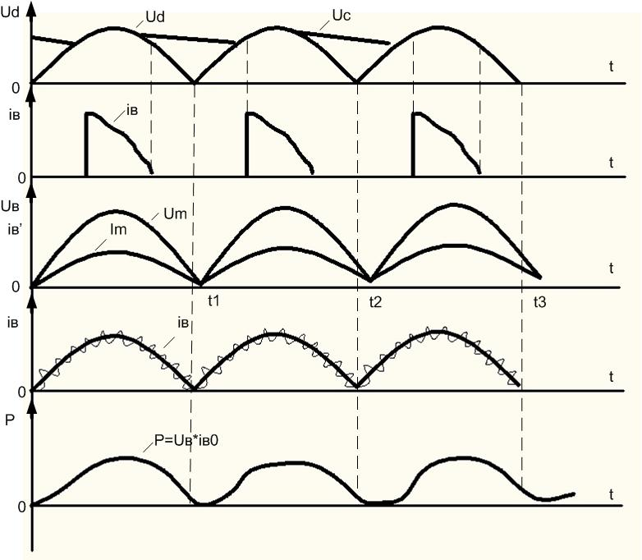
Рисунок 7 - Часові діаграми роботи ПЧ з коректором
Система регулювання частоти перетворювача.

Регулювання вихідної частоти необхідно забезпечити у широких границях практично з нуля. Це дозволяє регулювати частоту обертання ротора асинхронного двигуна як навантаження. Одночасно регулюється і вихідна напруга.
Таким образом, підтримується постійна амплітуда магнітного потоку Фm. Момент на валу двигуна пропорційний Фm і струму якоря. Індукція у статорі е.р.с., пропорційна амплітуді потоку і частоті його зміни.

Е_{с} = К_{Е} ⋅f⋅Ф_{m},

де К_{Е} - коефіцієнт пропорційності.
Необхідно також обмежити частоту ковзання Ws ротора, щодо обертового магнітного поля, тому що при високому ковзанні знижується максимальний момент на валу і ротор може зупинитися.
Існують два принципи управління перехідним інвертором - скалярний і векторний, де в якості навантаження використовується двигун.
При скалярному принципі регулюються також фази результуючих векторів трифазної системи, що дозволяє поліпшити керованість, але вимагає більш складної системи управління.
На рис. 8 наведено структурну схему системи скалярного керування. Вона містить канал частоти і канал напруги. За частотою обертання ротора w_{p} система діє як замкнута. Для цього служить тахогенератор (ДЧ), який установлений на валу двигуна, вузол порівняння, де фактична частота w_{p} порівнюється з параметром w₃, регулятор частоти (наприклад, ПІ-типу) і функціональний перетворювач ФП1.
Його вихідний сигнал є задаючим за частотою ковзання ротора. Функціональний перетворювач ФП1, обмежує параметр ковзання. Дані параметри w_{s} і w_{p} складаються, і на виході суматора виходить параметр частоти статора w_{c}.

Рисунок 8 - Система скалярного управління частотою перетворювача

Вхід каналу напруги містить функціональний перетворювач ФП2, який задає зв'язок між частотою і вихідною напругою. Вихідний сигнал ФП2 через систему управління випрямляча діє на його кут управління. Якщо для регулювання вихідної напруги використовують ШІМ в інверторі, то канал напруги діє на систему управління інвертором.

Лекція 13

Широтно-імпульсний спосіб регулювання напруги

При широтно-імпульсному способі регулювання (ШІР) вихідної напруги, функції інвертування і регулювання поєднані в одній силовій частині. Такий спосіб регулювання вихідної напруги дозволяє зменшити габарити і масу всього перетворювача.
При ШІР крива вихідної напруги складається протягом періоду з імпульсів тривалістю (рис.1) при однополярних імпульсах у кожній з його полухвиль ().
Суть методу полягає у зміні тривалості імпульсів напруги і тим самим регулюванні величини вихідної напруги. Широтно-імпульсний спосіб регулювання найбільш вірогідно використовувати в АІН. Розглянемо випадок, коли.
Регулювання здійснюється в АІН (рис.2) зміною тривалості відкритого стану тиристорів від 0 до 180⁰ (рис. 3).

Рисунок 2 - Схема однофазного мостового АІН

Процеси, що протікають у схемі рис.2, показані на рис.3. Його особливістю є наявність інтервалів, протягом яких всі тиристори інвертора закриті. Контур протікання струму на інтервалі , показаний на рис. 3 суцільною лінією. По закінченню зазначеного інтервалу усі тиристори знаходяться у закритому стані. Однак із-за накопиченої в індуктивності навантаження енергії струм , припинитися не може.
Рисунок 3 - Діаграми однофазного мостового АІН при ШІР

Контур протікання струму створюється діодами, які відкриваються після закривання тиристорів. У результаті віддкривання цих діодів з моменту часу , до навантаження прикладається напруга протилежної полярності.
Енергія, яка запасається в індуктивності, віддається у джерело живлення і навантаження, а струм зменшується по експоненціальному закону. У момент часу струм дорівнює нулю, діоди закриваються (рис. 3б) і напруга . Пауза у кривій напруги триває до моменту часу відкривання тиристорів . З моменту часу до навантаження прикладається напруга з полярністю, вказаною у дужках (рис. 2), і наростанням по експонентному закону струму (рис. 3б, в).
Після закривання тиристорів , процеси у схемі протікають аналогічно. За рахунок діодів, закритих тиристорів, на інтервалах на навантаженні виникають додаткові імпульси (рис. 3 б), що призводить до небажаного збільшення діючого значення вихідної напруги інвертора.
Тривалість додаткових імпульсів залежить від постійної часу. Із зміною параметрів навантаження, тривалість цих імпульсів також буде змінюватися, що створює залежність вихідної напруги інвертора від параметрів навантаження.
Можливий випадок, коли зі збільшенням постійної часу τ, струм не встигає досягти нольового значення у межах інтервалу (індуктивна лінія на рис. 3, в). Тоді додаткові імпульси цілком займають інтервали і паузи у кривій відсутні. Форма кривої вихідної напруги виходить такоюж, як і у нерегульованого інвертора. Збільшення кута (зменшення кута) при цьому не призводить до регулювання напруги і струму навантаження.
Якщо на інтервалах забезпечить одночасну провідність двох тиристорів катодної або анодної груп інверторного моста або , форма кривої вихідної напруги не залежить від параметрів навантаження і пауза зберігається незмінною.
Відмінність полягає у створенні фазового зсуву на кут у послідовності перемикань тиристорів обох півхвиль.

Рисунок 4 - АІН при ШІР з незалежної від параметрів навантаження формою кривої вихідної напруги
Тим самим на інтервалі здійснюється одночасна провідність то тиристорів , то тиристорів.
Інтервал визначає паузу у кривій вихідної напруги.
Інтервал характеризується відкритим станом однієї з пар навхрест лежачих тиристорів і визначає тривалість імпульсів у кривій вихідної напруги (рис. 4).
Процеси відрізняються від розглянутих режимів лише на інтервалах. Тут процеси обумовлені замиканням струму активно-індуктивного навантаження, через що залишаються у провідному стані тиристор і діод, що утворюють для навантаження короткозамкнений контур. На інтервалі струм проводять тиристор і діод , а на інтервалі - тиристор і діод.
Для поліпшення гармонійного складу, бажано переходити до ШІР з числом імпульсів на інтервалі періоду (параметр, , рис. 5).

Рисунок 5 - Крива вихідної напруги АІН при широтно-імпульсному регулюванні з К= 8

Для отримання форми кривої з К˃2, інтервал Ѱ = 180⁰ розбивають на К/2 інтервалів, в яких виконують перемикання ключових елементів інвертора. При цьому кут 𝛼 (тривалість вихідних імпульсів) змінюється у діапазоні від 0 до 2/К⋅ 180⁰.
Формування кривої вихдної напруги інвертора з меншим складом гармонічних.
Склад гармонічних може бути суттєво знижено при використанні широтно-імпульсної модуляції (ШІМ), при якій крива вихідної напруги інвертора формується у вигляді імпульсів, промодульованих за синосоідальним законом (рис. 5).
Використання ШІМ забезпечує більший склад у кривій вихідної напруги основної гармоніки ω_{вих} і мінімальний склад вищих гармонічних з близькими до основної гармоніки частотами (3-ої, 5-ої та 7-ої). Ці гармоніки можуть бути відфільтровані за допомогою простих фільтрів, які установлюють перед навантаженням.
Регулювання вихідної напруги (діючого значення його першої гармоніки) виконують зміною ширини вихідних імпульсів (глибини модуляції).
Крива вихідної напруги рис. 5, характеризує однополярну ШІМ, так як вихідні імпульси протягом напівперіода мають однакову полярність.
Використовують також двополярну ШІМ, при якій замість пауз у кривій вихідної напруги (рис. 6) присутні імпульси протилежної полярності.

Рисунок 6 - Крива вихідної напруги АІН при двополярній ШІМ

При цьому методі покращується гармонічний склад вихідної напруги. Він забезпечує виключення деяких нижчих гармонічних (3-ої і 5-ої або 5-ї і 7-ої), його називають методом виборкового виключення гармонічних.
Метод базується на заданні фіксованих кутів 𝛾₁ і 𝛾₂ перемикання тиристорів в інверторі (рис. 6).
При 𝛾₁ = 23,62⁰ і 𝛾₂ = 33,3⁰ у кривій вихідної напруги відсутні 3-я і 5-а гармоніки, а при 𝛾₁ = 16,25⁰ і 𝛾₂ = 22,07⁰ – 5-а і 7-а.
Регулювання вихідної напруги можно виконувати або по ланцюгу живлення, або за допомогою самого інвертора шляхом зміни фазового зсуву сигналів керування одною парою тиристорів напівмоста відносно сигналів керування другою парою при перемиканні тиристорів у кожному напівмості з вказаними значеннями кутів 𝛾.

Лекція 14

Система управління трифазним асинхронним електродвигуном

Принципи частотного регулювання.
Трифазні обмотки статора двигуна створюють магнітне поле, що обертаються з кутовою частотою

ω = 2f / p ,

де f - частота напруги живлення (Гц),
р - число пар полюсів статора.
Поле перетинає витки обмотки ротора, наводячи у них ЕРС, під впливом якої у них протікає струм. Взаємодіючи з полем статора, він створює обертовий момент.
За постійною частотою обертання поля двигун має механічну характеристику (рис. 1), де ω_{р} - кутова швидкість обертання ротора, а М - момент обертання на валу.

Рисунок 1 - Механічна характеристика двигуна

Точки на характеристиці: А - режим холостого ходу, В - номінальний режим, С - режим максимального (критичного) моменту, D - початок пускового режиму, A-E -ділянка рекуперативного гальмування.
Щоб ефективно регулювати частоту обертання ротора, потрібно змінювати частоту обертання поля статора. Але щоб при цьому зберегти момент, одночасно з частотою необхідно змінювати і амплітуду прикладеного до статорної обмотки напруги. Тут частота - незалежна змінна, а напруга за даною частотою, встановлюється виходячи з того, як повинна змінюватися механічна характеристика двигуна у залежності від частоти.
Такий спосіб регулювання швидкості електроприводу з асинхронним двигуном називається частотним, а залежність напруги від частоти - законом частотного регулювання.
Щоб забезпечити незалежність моменту від частоти, необхідно витримувати умову U / f = const. Вона справедлива лише при нехтуванні активним опором обмотки статора і прийнятно тільки для двигунів великої потужності.
У двигунів малої або середньої потужності, нехтування активним опором обмотки статора призводить до того, що при зміні частоти сталість моменту не витримується. Для підтримки моменту близьким до номінального, у всьому інтервалі зміни частоти обертання, застосовують IR-компенсацію - завищують напругу, щодо закону U / f = const.
За частотою вищою номінальної, подальше збільшення напруги припиняють. У цій області його регулювання доцільно лише у тих випадках, коли момент навантаження зменшується з ростом частоти обертання. Для роботи 3х-фазного двигуна у однофазній мережі, застосовують електронний перетворювач - інвертор. Функціональна схема інвертора, приведена ​​на рис. 2 (на прикладі пральної машини).
Змінна напруга мережі перетворюється за допомогою випрямляча у постійну, згладжується індуктивністю (L) і ємністю (С). Індуктивність і ємність у випрямлячі служать також фільтром, який захищає мережу від пульсацій при комутації двигуна. Імпульсний блок живлення формує понижену постійну напругу різних значень для живлення системи управління.
Постійна напруга надходить на силову частину інвертора, реалізовану на IGBT (Insulated Gate Bipolar Transistor - біполярний транзистор з ізольованим затвором).
Діоди включені у корпус транзисторів для захисту транзисторів від зайвих струмових перевантажень, що виникають при комутації обмоток електродвигуна.
Рисунок 2 - Функціональна сема системи управління двигуном

В інверторі здійснюється перетворення постійної напруги у трифазну (або однофазну) імпульсну напругу змінної амплітуди і частоти. За сигналами системи управління, кожна обмотка електричного двигуна приєднується через відповідні силові транзистори інвертора до позитивного і негативного полюсів ланки постійного струму.
Сигнали управління надходять до затворів транзисторів через дровера (мікросхем управління) IR1, IR2, IR3. Сигнал на дровера приходить з цифрового сигнального процесора (DSP - Digital Signal Processor) системи управління. Такі процесори спеціально розроблені для управління двигунами. Тривалість підключення кожної обмотки у межах періоду проходження імпульсів модулюється за синусоїдальним законом.
Чим вище частота перемикання транзисторів, тим вище швидкість обертання ротора двигуна, тому цей метод управління двигуна називають частотним. Реверсивне обертання двигуна здійснюється за рахунок зміни порядку включення транзисторів інвертора.
Алгоритм системи управління двигуна закладений у цифровому сигнальному процесорі. Тахогенератор (Т) (рис.2) розташований на валу двигуна є ланкою зворотного зв'язку між двигуном і блоком управління, завдяки чому, підтримується необхідна стабільна швидкість обертання двигуна на різних етапах роботи пральної машини.
Структурна схема перетворювача напруги з регульованою частотою для трифазного асинхронного електродвигуна, наведена на рис.3.

Рисунок 3 - Структурна схема перетворювача напруги і частоти
За сигналом з тахогенатора, визначається дисбаланс барабана на стадії віджиму, а у деяких машинах відбувається навіть приблизне зважування білизни, за рахунок порівняння характеру сигналів тахогенератора при порожньому і заповненому білизною барабані.
Подібні критерії сигналів тахогенератора записані у програмі процесора системи управління двигуном і у мікросхемі пам'яті блоку управління. Натисканням кнопки «Пуск» блоку видачі команд, через інвертор вмикається трифазний електродвигун. За встановлений користувачем час, частота трифазної напруги плавно наростає від нуля до заданого значення. Кінцеве значення частоти, до якого буде відбуватися розгін, встановлюється за допомогою змінного резистора у блоці установки частоти.
При натисканні на кнопку «Стоп» у даному блоці, відбувається зворотне - плавне зниження частоти 3-х фазної напруги до нульової, потім з двигуна знімається напруга. Під час гальмування резистор регулювання частоти не діє.
Кнопки «ОК», «Вгору», «Вниз», служать для настройки і перегляду параметрів схеми. Мікропроцесор 1 служить для формування призначеного для користувача меню, перетворення у цифрові коди і обробки аналогових сигналів установки частоти і контролю струму. Він виводить необхідну інформацію на світлодіодні індикатори через перетворювач коду і генерує сигнали управління мікроконтролером 2 (вироблення керуючих сигналів).
Керуючі сигнали з мікропроцесора 2 через дровера, надходять до затворів ключів інвертора, реалізованих на базі IGBT транзисторів. Регулювання частоти і амплітуди напруги, яка надходить на двигун трифазного напруги, здійснюється шляхом зміни частоти і шпаруватості, керуючих ключами імпульсів, що генеруються системою управління.
В електронних ключах інвертора виникають втрати. Вони тим більше, чим ближче частота ШІМ до граничної робочої частоті ключів. Менші втрати створюють ключі на транзисторах з короткими перехідними процесами і з малим падінням напруги у відкритому стані.
Сприятливим поєднанням параметрів для використання у інверторі мають IGBT, які поєднує у собі переваги біполярних транзисторів і уніполярних (польових) транзисторів з ізольованим затвором. IGBT транзистори працюють на частоті до 100кГц, мають мале падіння напруги у відкритому стані, а у закритому витримують напругу до 1500-1700В. Завдяки ізольованому затвору, IGBT транзисторами можна керувати за допомогою малопотужних сигналів.
Датчик струму, підключений до однієї з фаз 3-х фазного двигуна. Струм його вторинної обмотки створює на резисторі падіння напруги, пропорційної струму однієї з фаз двигуна. Вона надходить на вхід мікроконтролера 1, де його значення перетворюється у цифрову форму. У таку ж форму мікроконтролер перетворює і напругу із резистора для установки заданої частоти роботи двигуна.
Інвертор живиться від мережі змінного струму напругою 220В, 50 Гц, через випрямляч і фільтр. Фільтр на виході випрямляча не тільки згладжує пульсації, але і забезпечує повернення реактивної енергії двигуна у мережу під час перехідних процесів.
Технічні характеристики перетворювача:
- напруга живлення, В 220 В, 50Гц;
- максимальна трифазна напруга (лінійна), В ........ 220;
- частота трифазної напруги, Гц ......... .... ............. 1 - 60;
- час розгону / гальмування двигуна, з ............... 5 ... 99;
- напрямки обертання ....................... пряме / зворотне;
- потужність двигуна (два режими), кВт ........ 0,5 ... 1,0;
- максимальний струм фази, А .................................. 5А;
- частота ШІМ, кГц ................................ .................... 2,5.

Способи керування частотним перетворювачем.
Регулювання оборотів може здійснюватися різними способами, як за способом установки необхідної частоти, так і за способом регулювання. Частотники за способом управління ділять на два типи:
- з скалярним керуванням;
- з векторним керуванням.
Пристрої першого типу регулюють частоту по заданій функції U / F, тобто разом з частотою змінюється і напруга. Приклад такої залежності напруги від частоти наведений на рис. 1. Вона може відрізнятися і програмуватися під конкретне навантаження, наприклад, на вентиляторах вона не лінійна, а нагадує гілку параболи. Такий принцип роботи підтримує магнітний потік в зазорі між ротором і статором майже постійним.
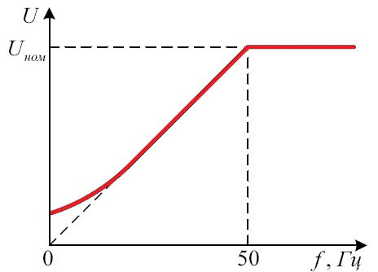
Рисунок 1 – Залежність напруги від частоти при скалярному керуванні
Особливістю скалярного управління є його поширеність і відносна простота реалізації. Використовується найчастіше для насосів, вентиляторів і компресорів. Такі частотники часто використовують, якщо потрібно підтримувати стабільний тиск (або інший параметр), це можуть бути глибинні насоси для свердловин, якщо розглядати побутове застосування.
На виробництві ж сфера застосування є широкою, наприклад, регулювання тиску в тих же трубопроводах і продуктивності автоматичних систем вентиляції.
Діапазон регулювання зазвичай складає 1:10, простою мовою максимальна швидкість від мінімальної може відрізнятися в 10 разів. Через особливості реалізації алгоритмів і схемотехніки такі пристрої зазвичай дешевше, що і є основною перевагою.
Недоліки:
- не зовсім точна підтримка оборотів якоря;
- повільніша реакція на зміну режиму;
- найчастіше немає можливості контролювати момент на валу;
- з ростом швидкості зсверхномінальної падає момент на валу двигуна (за частотою, яка вища номінальної 50 Гц).
Останнє пов'язано з тим, що напруга на виході залежить від частоти, при номінальній частоті напруга дорівнює мережевій, а вище частотник піднімати «не вміє» (рис.1).
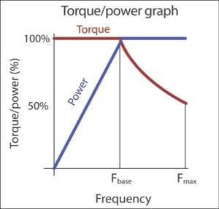
Рисунок 2 – Залежність моменту і потужності від частоти
Слід зазначити і залежність моменту від частоти, він падає за законом 1 / f на рис. 2, показана красним кольором, а злежність потужності від частоти, синім.
Перетворювачі частоти з векторним керуванням мають інший принцип роботи, тут не просто напруга відповідає кривої U / f. Більш точне і швидке регулювання - відмінні риси частотного перетворювача з векторним керуванням. Цей режим дозволяє підтримувати постійним обертовий момент, або постійну швидкість (в залежності від попередньо вибраних налаштувань).
Змінне навантаження, характерне для токарних та інших видів верстатів. Точність регулювання до 1,5%, діапазон регулювання - 1: 100, для більшої точності з датчиками швидкості та ін. - 0,2% і 1: 10000 відповідно.
Режими управління ще бувають і з датчиками зворотного зв'язку, коли на двигун ставиться датчик вимірює положення ротора або його швидкість.
У такому режимі частотник може підтримувати швидкість з дуже високою точністю.
Що робить частотний перетворювач починаючи з моменту пуску?
Під час старту двигуна він подає на двигун не 50 Герц, а десь 0,1Гц, або трохи більше, і напругу не 380В, а всього близько 20В (в залежності від налаштувань).
В результаті через обмотку статора протікає струм, який не перевищує свого номінального значення, а саме цей струм і створює обертове магнітне поле в повітряному проміжку, яке обертаючись навколо ротора наводить у його обмотці струм який взаємодіючи з магнітним полем і створює обертовий момент.
Змінюючи налаштування, у деяких частотниках можна досягти пускового моменту до 200% від номінального. Далі частотник плавно збільшує частоту і величину напруги, що у підсумку розганяє двигун.
Переваги:
- велика стабільність роботи і точність;
- швидше реакція на зміни навантаження і високий момент на низькій швидкості;
- більш широкий діапазон регулювання.
Головний недолік - коштує дорожче ніж скалярний.

Принцип роботи частотного перетворювача.
В основу цього пристрою, яке ще називають інвертором, закладено подвійну зміна форми сигналу живильної електричної мережі (рис. 3).

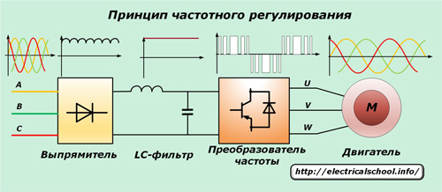
Рисунок 3 – Трифазний частотний перетворювач
Спочатку промислове напруга подається на силовий випрямний блок з потужними діодами, які прибирають синусоїдальні гармоніки, але залишають пульсації сигналу. Для їх ліквідації передбачена батарея конденсаторів з індуктивністю (LC-фільтр), що забезпечує стабільну, згладжену форму випрямленої напруги.
Потім сигнал надходить на вхід перетворювача частоти, який являє собою трифазну схему з шести силових транзисторів серії IGBT або MOSFET з діодами захисту від пробою напруги зворотної полярності.
Для включення режиму «гальмування» двигуна у схему може бути встановлений керований транзистор з потужним резистором, що розсіює енергію. Такий прийом дозволяє компенсувати напругу, яка генерується двигуном для захисту конденсаторів фільтра від перезарядки і виходу їх з ладу.
Спосіб векторного управління частотою перетворювача дозволяє створювати схеми, які здійснюють автоматичне регулювання сигналу системами САР. Для цього використовується система управління:
- амплітудна;
- ШІМ (широтного імпульсного моделювання).
Метод амплітудного регулювання заснований на зміні вхідної напруги, а ШІМ - алгоритму перемикань силових транзисторів при постійній напрузі входу.

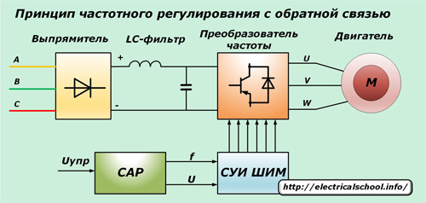
Рисунок 4 – Схема з ШІМ – алгоритм перемикань транзисторів
При ШІМ регулювання створюється період модуляції сигналу, коли обмотка статора підключається по строгій черговості до позитивних і негативних виводів випрямляча (рис.5).
Оскільки частота такту генератора досить висока, то в обмотці електродвигуна, що має індуктивний опір, відбувається їх згладжування до синусоїди.
Способи ШІМ управління дозволяють максимально виключити втрати енергії і забезпечують високий ККД перетворення за рахунок одночасного управління частотою і амплітудою.
Вони стали доступні завдяки розвитку технологій управління силовими тиристорами серії GTO, або біполярних марок транзисторів з ізольованим затвором IGBT.
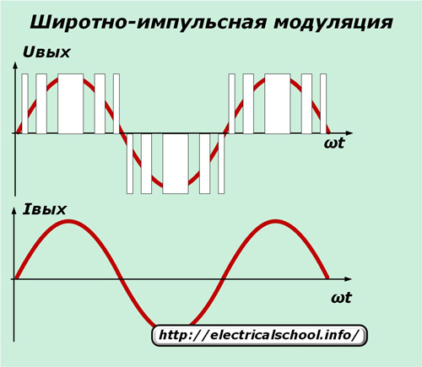
Рисунок 5 - Створення періоду модуляції при ШІМ регулюванні

Лекція 15

Однотактні та двотактні транзисторні перетворювачі із самозбудженням

15.1 Однотактний транзисторний перетворювач із самозбудженням. Схема однотактного транзисторного перетворювача з самозбудженням, приведена на рис.1.

Рисунок 1- Однотактний перетворювач з самозбудженням

При підключенні схеми (рис. 1) до джерела живлення у колекторний ланцюг трансформатора, через обмотку W₁ протікає некерований (тепловий) струм, який викликає зміну магнітного потоку Ф в осерді трансформатора Tp1 і індукує у базову обмотку W_{б} транзистора VT1, ЕРС.
Обмотка W_{б} включена таким чином, що струм у базовому ланцюзі відкриває транзистор. Часткове відкриття транзистора, збільшує струм в обмотці W₁, що збільшує ЕРС W_{б} і транзистор VT1 лавиноподібно відкривається.
Транзистор VT1 входить у насичення. Оскільки сердечник трансформатора виконується з магнітним зазором, його індуктивність постійна, а струм I₁ обмотки W₁, змінюється лінійно до величини I_{w1max}= β⋅ I_{б}, після чого транзистор виходить з насичення. Збільшення опору транзистора призводить до зменшення швидкості наростання струму в обмотці W₁, що призводить до зниження ЕРС обмоток. Струм бази лавиноподібно зменшується і транзистор закривається (полярність напруги у дужках).

Рисунок 2 - Діаграма струмів і напруг

В обмотці W₂ ЕРС перевищує U₀, діод VD відкривається, зміна ЕРС W₂ припиняється і енергія передається у C_{Ф}. Часові діаграми струмів і напруг, наведені на рис. 2.
Форма напруги, яка прикладається до обмотки W₁ прямокутна. Тому індукція в осерді трансформатора змінюється за лінійним законом. При зменшенні струму в обмотці W₂ до 0, потік в осерді не змінюється, ЕРС всіх обмоток дорівнюють нолю. За рахунок некерованого струму VT1 процес повторюється. За час відкритого стану VT1, індукція в магнітопроводі Tp1 змінюється на величину

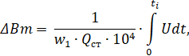
де Qcт - перетин осердя трансформатора,
t_{і} - тривалість імпульсу,
U - миттєве значення напруги обмотки W₁.
Для ідеального ключа U = Eж.
Тривалість відкритого стану транзистора

= 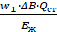 .
При заданій тривалості t_{і} для вибраного сердечника

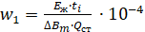 .
Енергія накопичуєтьс у сердечнику за час t_{п.}

Р_{н} (t_{п} + t_{і} ) = η⋅Р₁ ⋅ t_{і} , де

t_{n} - тривалість паузи.

Потужність у навантаженні Р_{н} = U²_{н} / R_{н}.

К.к.д. перетворювача η = Р_{н} (t_{п} + t_{і})/ Р₁˖ t_{і} , де
Р₁ = Е_{ж} ˖ I_{w1max} / 2 - середня потужність, від джерела жвлення за термін t_{і}. У результаті t_{п} = t_{і} (η Р₁/ Р_{н} – 1).
Поділ у часі етапів накопичення енергії і передачі її у фільтр C_{Ф} обумовлює те, що,

Р_{н} = U²_{н} / R_{н} = const.

Отже, значення U_{н} визначається R_{н} і не залежить від співвідношення W₂ / W₁.
Прийнявши U_{кб} = U_{кбmax}, визначають W₂:

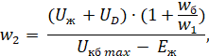 де
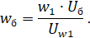
Зворотня напруга закритого діоду VD:

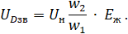
15.2 Двотактні транзисторні перетворювачі із самозбудженням (схема Ройера). Двотактний перетворювач наведений на рис. 3.
При підключенні живлення через VT1 і VT2 (рис. 3) починають протікати некеровані струми колекторних переходів.
Протікаючи по W₁ і W¹₁ вони створюють в осерді вихрьові магнітні потоки.
При повній ідентичності схеми сумарний потік Ф = 0. Але внаслідок не ідентичності транзисторів, ЕРС базової обмотки одного із транзисторів, призводить до лавиноподібного відкривання одного транзистора і закривання іншого. В осерді магнітна індукція змінюється лінійно, тому що U_{w} = Е_{ж.}

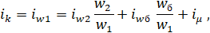

Рисунок 3 - Двотактний перетворювач з самозбудженням

де і_{μ} - струм намагнічування сердечника.
Зі збільшенням магнітної індукції B у магнітопроводі трансформатора, струм у ланцюзі колектора збільшується за рахунок зростання і_{μ}. Коли досягає величини при якій транзистор виходить з насичення, опір транзистора зростає, швидкість наростання В зменшується і змінюється полярність ЕРС. Раніше відкритий транзистор закривається, а закритий відкривається.
Магнітний потік в осерді змінює напрямок і буде збільшуватися у цьому напрямку до тих пір, поки струм колектора за рахунок струму намагнічування не досягне величини, при якій відкритий транзистор вийде з насичення. Надалі процес повторюється.
Магнитопровід трансформатора, як правило, виконується з матеріалу з прямокутною петлею гістерезису. При цьому вихід VT з насичення збігається з насиченням осердя. Індукція В змінюється від - Bs до + Bs, що визначає період генерації. Частота перемагнічування осердя трансформатора визначається виразом:
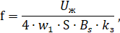 де
- магнітна індукція насичення;
- площа перетину сердечника;
к_{з} - коефіцієнт заповнення сердечника трансфоматора.

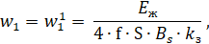
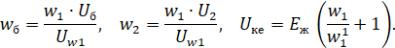
Якщо , то

Часова діаграма роботи перетворювача приведена на рис. 4.
Рисунок 4 - Тимчасові діаграми роботи перетворювача
15.3 Двотактний мостовий транзисторний перетворювач з самозбудженням. Такий перетворювач (рис. 5) відрізняється більш високим коефіцієнтом використання потужності трансформатора, у 2 рази меншою напругою на транзисторах ніж у схемі з нольовим виводом.
Рисунок 5 - Двотактний перетворювач з самозбудженням

15.4 Напівмостова схема перетворювача. Напівмостова схема (рис. 6), має перевагу перед попередніми схемами. Вона містить два силових транзистора, напруги на яких такі ж, як і у мостовій схемі. Але конденсатори у цій схемі, працюють в електричних режимах, так як через кожен конденсатор протікає
Рисунок 6 - Напівмостова схема перетворювача
повний, прив'язаний до первинної обмотки струм навантаження.
Двотактні ТПН з самозбудженням використовуються для живлення малопотужних навантажень, які не перевищують кілька десятків Ватт. Їх використовують у якості перетворювачів постійної напруги у змінну, для живлення навантажень, або як задаючі генератори у перетворювачах з незалежним збудженням.

Рисунок 7 – Підсилювач потужності з нольовим виводом

Рисунок 8 – Мостовий підсилювач потужності
Останні часто називають підсилювачами потужності (рис. 7) з нольовим виводом, мостові (рис. 8) і напівмостові (рис. 9).

Рисунок 9 – Напівмостова схема підсилювача потужності

У транзисторних підсилювачах потужності, при роботі у режимі перемикання, одночасно протягом короткого часу Тк, усі транзистори проводять струм, в наслідок ефекту розсмоктування надлишкових зарядів у базах транзисторів, які закриваються. Встановлюється режим "критичних струмів" небезпечних для транзисторів.
Іншим недоліком двотактних ТПН, особливо при високих робочих частотах, є асиметрія полухвиль вихідної напруги, обумовлена ​​відмінністю часу розсмоктування надлишкових носіїв у базах транзисторів.
Асиметрія призводить до появи постійної складової струму намагнічування. У результаті зростають динамічні втрати, знижується ККД і надійність роботи перетворювачів.
Існують різні способи усунення "критичних струмів" у транзисторах і вимушеного намагнічування сердечника трансформатора, перетворювачів напруги.
Лекція 16

Однотактний транзисторний перетворювач з прямим вмиканням діода

До складу схеми такого перетворювача (рис. 1) входить імпульсний трансформатор T1, транзисторний ключ VT1, який управляється імпульсами системи управління (СУ), діод VD1, і LC-фільтр.
На вході фільтра включений нольовий діод VD2, через який у період паузи протікає струм дроселя L.

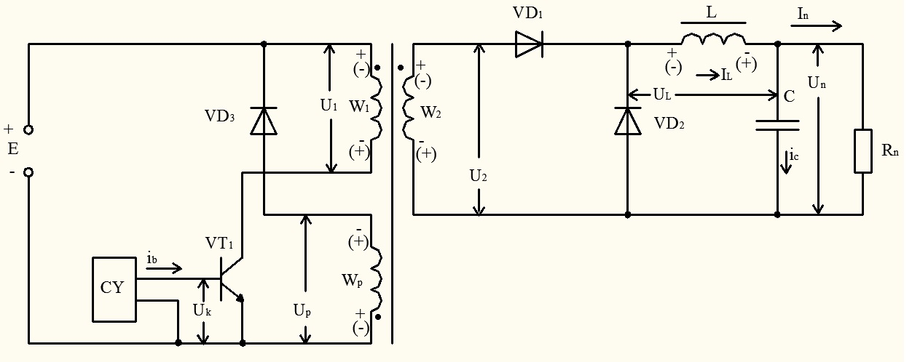

Рисунок 1 - Однотактний транзисторний перетворювач з прямим включенням діода

За допомогою ключа VT1 обмотка W₁ трансформатора, періодично підключається до джерела живлення Е₁. Внаслідок цього у вторинній обмотці W₂ наводиться змінна імпульсна напруга з частотою f₁, яка визначається частотою імпульсів СУ. Ця напруга через діод VD1, згладжується LC-фільтром і подається на навантаження R_{н}.
Для розмагнічування сердечника на інтервалі закритого стану транзистора у схему введена обмотка W_{р} і діод VD₃, за допомогою яких енергія, яка накопичилася у ланцюзі намагнічування трансформатора, повертається у джерело живлення.
З моменту замикання транзисторного ключа VT1, до первинної обмотки трансформатора W₁, прикладається напруга живлення Е і через транзистор протікає наростаючий струм I₁ = І_{к}. Цей струм збуджує в осерді наростаючий магнітний потік Ф, внаслідок чого на всіх обмотках наводиться ЕРС з полярністю без дужок.
При цьому полярність обмотки W₂ така, що діод VD1 відкритий і напруга Е₂ = nЕ₁ прикладена до входу LC-фільтра.
Під дією різниці напруг (Е₂ - Uн), яка прикладена до дроселя L, струм у його обмотці наростає, і у магнітному полі дроселя накопичується енергія. Діоди VD₂ і VD₃ у цей проміжок часу закриті, так як до діоду VD₂ прикладена зворотня напруга, а до іншого сума напруг (Е + U_{р}).
На інтервалі закритого стану транзистора, енергію, накопичену за період відкритого стану ключа, необхідно або розсіяти в елементах перетворювача, або повернути у джерело живлення, або ланцюг навантаження.
Розсіювання енергії в елементах перетворювача може супроводжуватися значними перенапругами, в обмотках трансформатора і ключах, та зниженню ККД. В даному перетворювачі (рис. 1), ця енергія повертається до джерела живлення за допомогою ланцюга W_{р}, VD₃.
У момент вимкнення транзистора VТ1, струм первинної обмотки w₁, досить швидко зменшується до нуля. Е.р.с. самоіндукції, прагнучи підтримати струм I₁, змінює свою полярність на протилежну (у дужках). Внаслідок цього, діод VД1 закривається і вторинна обмотка W₂ відключається від фільтра. Зниження величини струму I_{L} у дроселі, призводить до зміни полярності напруги U_{L} на його обмотці і відкривання нульового діода VD2.
На інтервалі паузи, коли транзистор VT1 закритий, дросель L віддає накопичену енергію у навантаження, по ланцюгу L - R_{N}, C - VD₂. Для того, що б отримати ланцюг для протікання струму підмагнічування після виключення транзистора VT1 і діода VD₁, у схему (рис. 1) введена обмотка W_{п} і діод VD₃. Після розмикання ключа за законом електромагнітної індукції, полярність напруг на всіх обмотках змінюється на протилежну (показано у дужках).
Діод VD₃ відкривається і у ланцюзі обмотки розмагнічування, починає протікати струм I_{mp} по контуру W_{m}-VD3-Е. Під дією ЕРС джерела Е струм I_{mp} буде знижуватися за лінійним законом, від максимального значення, яке він мав у момент комутації. При цьому енергія, яка накопичилася в індуктивності L1, повертається до джерела живлення Е, який виконує функцію споживача.
Коли процес рекуперації енергії закінчився, діод VD₃ закривається. З цього моменту і до подальшого відкривання транзистора VT1, струм у всіх обмотках трансформатора і напруги на них дорівнює нулю.
Коефіцієнт трансформації n_{р} = W_{p} / W₁ вибирають таким, щоб струм I_{μp} знижувався до нуля раніше, ніж відкриється транзистор. З моменту відкриття транзистора, процеси у схемі повторюються.
У розглянутому перетворювачі передачі енергії джерела живлення Е у навантаження Rн, відбувається на інтервалах, коли транзистор VT1 і діод VD₁ відкриті. Трансформатор Т1 виконує тільки свої основні функції - перетворювача рівня змінної напруги (струму) і забезпечення гальванічної розв'язки. Тому, у порівнянні з трансформатором зворотньоходового перетворювача, трансформатор прямоходового перетворювача при однаковій потужності навантаження буде мати меншу масу і габарити.
Тимчасові діаграми струмів і напруг перетворювача (рис. 1) показані на (рис. 2). До первинної обмотки трансформатора прикладено напругу U1 = E = W1(dф/dt), яка трансформується в обмотки W₂, W_{p}.

U₂ = E₂ = W₂/W₁*E = n*E, Up = -Wp/W₁*E = -n_{p}E.

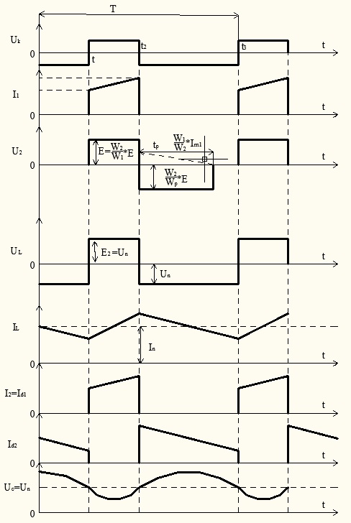
Рисунок 2- Часові характеристики транзисторного перетворювача

На вході LC-фільтра діє напруга: U_{ф} = Ud₂ = U₂ = E₂
Напруга на дроселі L: U_{L}= U_{ф} - U_{н} = E₂ - U_{н} = L (d_{IL}/dt).
Лекція 17

Однотактний транзисторний перетворювач постійної напруги зі зворотним вмиканням діода

Перетворювач являє собою релаксаційний генератор з трансформаторним позитивним зв'язком на транзисторі VT1 з колекторною обмоткою W₁ трансформатора Т1 (рис.1).

Рисунок 1 - Транзисторний перетворювач із зворотним включенням діода

При підключенні схеми до джерела живлення у ланцюзі колектора транзистора протікає тепловий струм. Внаслідок чого в обмотці W₁ виникає напруга з полярністю (без дужок).
Ця напруга трансформується в обмотку позитивного зворотного зв'язку W_{б} полярність якої, сприяє подальшому відкриванню транзистора і зростанню струму колектора.
У схемі виникає лавиноподібний процес, який закінчується повним відкриванням транзистора і переходом його у режим насичення. Струм бази транзистора при цьому, дорівнює:

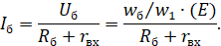й
Коли струм колектора досягає максимального значення І_{кmax} = β_{ст}⋅І_{б}, транзистор виходить з режиму насичення і переходить в активний режим. Полярність напруги на обмотках змінюється на протилежну (у дужках), що призводить до лавиноподібного закриття транзистора VT1 і відкриванню діода VD1.

Рисунок 2 - Тимчасові діаграми перетворювача
Енергія, накопичена у магнітному полі трансформатора, через діод VD1, передається у навантаження і струм вторинної обмотки I₂ знижується за лінійним законом. Увесь цей час транзистор знаходиться у відсіченні зворотньою напругою базової обмотки
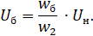

В момент часу t = T (рис. 2), струм I₂ знижується до ноля і зупиняється зміна магнітного потоку. Напруги на всіх обмотках будуть дорівнювати нолю.
Для захисту елементів від перенапруг, які виникають при зниженні Iн, передбачений ланцюг рекуперації енергії W4, VD2.
Для регулювання вихідної напруги необхідно змінити величину струму I_{кmax}. Регулювання можна здійснити за допомогою опору R_{б} у базовому ланцюзі транзистора.
Якщо необхідно стабілізувати напругу U_{н} при зміні струму навантаження I_{н} і напруги джерела E, замість резистора R_{б} включають транзистор, вихідний опір якого змінюється за допомогою ланцюга зворотнього зв'язку.
Частоту автогенератора визначають за виразом:

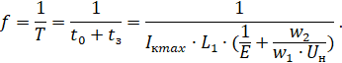 (1.1)
З виразу (1.1) видно, що при зміні напруги Е і струму навантаження I_{н} частота генератора може змінюватися у широких межах, що є істотним недоліком схеми. При зниженні температури навколишнього середовища, тепловий струм колекторного перходу транзистора і коефіцієнт підсилення β_{ст} зменшуються, що затрудняє процес запуску перетворювача.
Для поліпшення умов пуску при коливаннях зовнішньої температури у схему (рис. 1), введений резистор R_{п}. Величину його вибирають такою, щоб спад напруги на резисторі R_{б} від пускового струму I_{п} у початковий момент, був не менше 0,5 В для германієвих транзисторів і 1,0 В для кремнієвих.
При швидкому відключенні транзистора у коливальному контурі L_{s} і С_{п} (паразитна ємність елементів), виникають затухаючі коливання повишеної амплітуди і більшої частоти (десятки мегагерц).
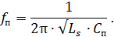
Це призводить до значного підвищення напруги U_{ке} на транзисторі у момент закривання і виходу його з ладу. Для обмеження напруги U_{ке}, паралельно транзистору включають стабілітрон VD3. Є й більш ефективні способи захисту транзистора від перенапруги.
До недоліків схеми (рис.1), слід віднести:
- нелінійність регулювальних характеристик;
- значні пульсації вихідної напруги, обумовлені наявністю нольової паузи у кривій струму вторинної обмотки трансформатора;
- необхідність забезпечення магнітного зв'язку між обмотками W₁ і W₂;
- значні перенапруги на транзисторі.
Переваги: ​​простота схеми, низька вартість, хороші динамічні характеристики при роботі на імпульсне навантаження.

Перелік теоретичних питань, які виносяться на екзамен атестації:
1. Вузли примусової комутації одноопераційних тиристорів з самокомутацією.
2. Інвертори керовані мережею. Призначення, принцип роботи, схема, часові діаграми.
3. Імпульсні регулятори постійного струму. Широтно-імпульсний спосіб регулювання напруги. Переваги й недоліки.
4. Імпульсні регулятори постійного струму. Широтно-імпульсний й частотно-імпульсний спосіб регулювання напруги. Переваги й недоліки, часові діаграми.
5. Перетворювачі постійної напруги із ланцюгом змінного струму на базі однотактних перетворювачів. Призначення та області використання.
6. Перетворювачі частоти із ланцюгом постійного струму на базі автономних інверторів струму. Області використання.
7. Вузли примусової комутації одно-операційних тиристорах з паралельною та послідовною комутацією.
8. Автономні інвертори напруги. Мостова схема. Призначення й області використання, часові діаграми.
9. Автономні інвертори струму. Мостова та напівмостова схеми. Характеристики. Призначення та області використання. Переваги та недоліки.
10. Автономні інвертори реверсивні. Схеми та характеристики. Призначення, області використання, часові діаграми. Переваги та недоліки.
11. Автономні інвертори напруги. Частотно-імпульсний спосіб регулювання напруги. Переваги та недоліки.
12. Автономні інвертори напруги. Широтно-імпульсний спосіб регулювання напруги. Переваги та недоліки.
13. Однотактний транзисторний перетворювач з самозбудженням. Призначення та області використання. Переваги та недоліки.
14. Однотактний транзисторний перетворювач з прямим вмиканням діода. Призначення, схема, принцип роботи, часові діаграми.
15. Двотактний транзисторний перетворювач з самозбудженням. Призначення, схема, принцип роботи, часові діаграми.
16. Однотактний транзисторний перетворювач зі зворотнім вмиканням діода. Призначення та області використання.
17. Перетворювачі частоти з ланцюгом постійного струму. Структурна схема, переваги та недоліки.
18. Функції проміжного ланцюга постійного струму у перетворювачі частоти. Схема, принцип роботи.
19. Перетворювач частоти з коректором коефіцієнта потужності. Призначення, схема, принцип роботи, часові діаграми.
20. Безпосередні перетворювачі частоти. Відмінність, принцип роботи.

Список літератури

Основна
1. Перетворювальна техніка : підручник / Ю. П. Гончаров, О. В. Будьонний та ін. ; за ред. В. С. Руденка. – Харків : Фоліо, 2015. − Ч. 2. – 360 с.
2. Шавьолкін О. О. Перетворювальна техніка : навч. посібник / О. О. Шавьолкін, О. М. Наливайко. – Краматорськ : Донбаська ДМА, 2014. – 328 с.
3. Забродин Ю. С. Промышленная електроника / Ю. С. Забродин. – Москва : Высшая школа, 2013.
4. Перетворювальна техніка / В. С. Руденко та ін. – Київ : ІСДО, 2015. – Ч. 1.
5. Перетворювальна техніка / В. С. Руденко та ін. – Харків : ФОЛІО, 2016. – Ч. 2.

Додаткова
1. Енергетична електроніка / В. Я. Жуйков та ін. – Київ : КПІ, 2008. – 480 с.
2. Бойко В. І. Основи технічної електроніки : у 2 кн. Кн. 2 Схемотехніка : підручник / В. І. Бойко, А. М. Гурій, В. Я. Жуйков та ін. – Київ : Вища школа, 2007. – 510 с.
3. Северис Р. Н. Импульсные преобразователы постоянного напряжения для систем вторичного электропитания / Р. Н. Северис, Г. К. Блум. – Москва : Энергоатомиздат, 1988.
4. Семенов Б. Ю. Силовая электроника для любителей и професcионалов / Б. Ю. Семенов. – Москва : Солон-Р, 2001.
5. Воронин П. А. Силовые полупроводниковые ключи / П. А. Воронин. – Москва : Додэка – ХХI, 2001.
Електронне видання

Новгородцев Анатолій Іванович

ЕЛЕКТРОЖИВЛЕННЯ КОМП’ЮТЕРНИХ СИСТЕМ

Конспект лекцій
для студентів напрямку підготовки 171 «Електроніка»
всіх форм навчання

Відповідальний за випуск А. С. Опанасюк
Редактор А. І. Новгородцев
Комп’ютерне верстання А. І. Новгородцева

Формат 60×84/16. Ум. друк. арк. 7,21. Обл.-вид. арк. 8,24.

Видавець і виготовлювач
Сумський державний університет,
вул. Римського-Корсакова, 2, м. Суми, 40007
Свідоцтво суб’єкта видавничої справи ДК № 3062 від 17.12.2007.

